注意事项

1、第一次使用仪器前,请仔细阅读该说明书。
2、测试传声器膜片破损不在保修范围之内。
3、其它因使用不当造成的损坏不在保修范围之内。
4、电池应选用高性能碱性电池。不使用时，请将电池取出，
以免电池漏液造成仪器损坏。
5、按下电源按钮键2秒以上再放开，才能打开仪器电源。
6、每月让仪器开机工作8小时以上，以便为内部后备电池充电。

目 录
一、概述 ……………………………………………..………… 6
- 主要特点 …………………………………………………… 7
三、技术性能 …………………………………………………… 7
四、功能介绍 …………………………………………………… 9
  - 日期和时间 ……………………………………………… 9
  - 中英文界面 ……………………………………………… 9
  - 背景光模式 ……………………………………………… 9
  - 自动关机模式 ……………………………………………… 10
  - 状态保存与恢复 ………………………………………… 10
  - 校准功能 ……………………………………………… 10
  - 保持 …………………………………………………… 11
  - 过载 …………………………………………………… 11
  - 欠量程 …………………………………………………… 11
  - 电池使用与欠压 ……………………………………. 11
  - 串行口RS232和USB通讯 ………………………….. 12/
  - SD卡或Flash内存存储数据 ………………………….. 13
  - 数据显示、打印和计算机处理 …………………….. 14
  - 网格点号设置及使用模式 ………………………….. 14
  - 瞬时测量 ……………………………………….……… 14
瞬时声压级测量……………………………………………. 14
瞬时1/1倍频程滤波器测量………………………………. 15
瞬时1/3倍频程滤波器测量………………………………. 15
  - 测量单组数据 ……………………………………….. . 15
  - 测量整时数据 ………………………………………… 15
  - 1/1倍频程滤波器测量 …………………………….… 16
  - 1/3倍频程滤波器测量 ………………………………. 16
  - 机场噪声测量 ………………………………………… 16
  - 采集噪声测量 ………………………………………… 16
- 结构 ………………………………………………………… 17
- 仪器组成及外形结构 ……………………………………. 17
- 面板及按钮开关操作说明 ………………………………. 18
- 接口介绍 ………………………………………………….. 19
- 尺寸及重量 ………………………………………………. 19
5、常规及选配部件（选配部件需另外配置） ………….. 19
- 使用方法 ……………………………………………………. 21
1、使用准备 ………………………………………………. 21
2、仪器工作状态 ………………………………………….…… 22
3、菜单操作 ………………………………………………. 23
4、仪器设置 ………………………………………….………. 23
设置日期和时钟 …………………………………………... 24
设置语言 ……………………………………………….. 24
设置背景光 ……………………………………………..… 24
设置自动关机功能 …………………………………….. 25
设置人工测量时间 …………………………………….. 25
设置网格点方式 ………………………………………….. 25
设置网格点号 ………………………………………….. 26
格式化SD卡 ………………………………………….. 26
设置单组打印内容 …………………………………….. 27
保存状态 ……………………………………………….. 27
恢复缺省状态 ………………………………………….. 28
5、仪器校准 ………………………………………………. 28
6、瞬时值测量 ………………………………………………. 29
a. 瞬时声级测量 …………………………………………. 29
b. 瞬时1/1倍频程滤波器测量 …………………………. 30
c. 瞬时1/3倍频程滤波器测量 …………………………. 31
7、等待测量 ………………………………………………. 32
8、单组数据测量及处理 ……………………………………. 32
单组数据测量 …………………………………………. 32
单组数据显示 …………………………………………. 34
单组数据打印 …………………………………………. 35
单组数据通讯 …………………………………………. 37
单组数据删除 …………………………………………. 37
9、整时数据测量及处理 ……………………………………. 37
整时数据测量 …………………………………………. 37
整时数据显示 …………………………………………. 39
整时数据打印 …………………………………………. 39
整时数据通讯 …………………………………………. 40
整时数据删除 …………………………………………. 40
10、1/1倍频程滤波器测量及数据处理……………………… 40
1/1倍频程滤波器数据测量 …………………….……….. 40
1/1倍频程滤波器数据显示 ………………………….. 41
1/1倍频程滤波器数据打印 ………………………….. 42
1/1倍频程滤波器数据通讯 ………………………….. 42
1/1倍频程滤波器整时数据删除 …………………….. 43
11、1/3倍频程滤波器测量及数据处理 …………………….. 43
1/3倍频程滤波器数据测量 …………………………..…. 43
1/3倍频程滤波器数据显示 …………………………. 44
1/3倍频程滤波器数据打印 …………………………. 45
1/3倍频程滤波器数据通讯 …………………………. 45
1/3倍频程滤波器整时数据删除 ……………………. 45
12、机场噪声测量及数据处理 …………………………. 46
机场噪声测量 ………………………………………… 46
机场噪声数据显示 …………………………………… 47
机场噪声数据打印 …………………………………… 47
机场噪声数据通讯 …………………………………… 48
机场噪声数据删除 …………………………………… 48
13、采集噪声测量及数据处理 …………………………. 48
采集噪声测量 …………………………………………. 48
采集噪声数据显示 ……………………………………. 50
采集噪声数据打印 ……………………………………. 50
采集噪声数据通讯 ……………………………………. 50
采集噪声数据删除 ……………………………………. 50
七、测量范围及本机噪声 ……………………………………….. 51
八、过载指示 …………………………………………..…………. 52
九、常见问题及解决方法 …………………………………… 52
十、为计量目的规定的信息 …………………………………… 52
十一、名词术语 …………………………………………………… 54
十二、注意事项 …………………………………………………… 55
十三、配件清单 …………………………………………………… 55
- 概述
HS5671D型噪声频谱分析仪既是一种测量指数时间计权声级的通用声级计，又是能测量时间平均声级的积分平均声级计和测量声暴露的积分声级计，它还能测量累计百分声级（统计声级），仪器还是一种可以测量1/1倍频程滤波器和1/3倍频程滤波器的频谱分析仪，其性能符合GB/T3785.1-2010标准1级和IEC61672：2013 Class 1声级计的要求，同时也符合IEC1260：2014 Class 1和GB/T3241-2010对1级1/1倍频程滤波器和1级1/3倍频程滤波器的要求，对射频场敏感度属X类。
本仪器采用了先进的数字滤波和数字检波技术(频率计权ACZ和时间计权FSI均通过数字滤波和数字检波计算得出，1/1倍频程滤波器和1/3倍频程滤波器也都是通过数字滤波的方法计算得出)，可以同时测量(并行)并显示不同时间计权(Fast、Slow、Impulse、Peak)和不同频率计权(A、C、Z)的声压级(峰值Peak只在C计权时起作用)，也可以实时(即同时)的显示1/1倍频程滤波器或1/3倍频程滤波器的各个频率点的声压级。仪器具有可靠性高、稳定性好、动态范围宽等优点。本仪器采用160×160点阵式液晶显示器并带背景光显示，有中英文两种操作界面，显示内容丰富，用户操作简便。测量结果可长期保存在仪器内，通过内置RS-232接口在现场或事后用微型打印机打印出来或送到计算机中去处理。
本仪器结构紧凑、造型美观、功能多、自动化程度高。可广泛用于环境保护、劳动卫生、工业企业、科研教学等领域，完成环境噪声测量、机场噪声测量、机器设备噪声测量以及建筑声学测量，完全符合GB3096-2008《声环境质量标准》、GB12348-2008《工业企业厂界噪声排放标准》、GB22337-2008《社会生活环境噪声排放标准》中对测量仪器的要求。
- 主要特点
1、动态范围大于110dB，测量时无需转换量程。
2、可同时并行完成三种频率计权A、C、Z，三种时间计权F、S、I测量。
3、可按新国家标准的峰值Cpeak声级测量峰值噪声。
4、可同时测量和显示10个测量指标，同时也可显示图形。
5、可根据1/1或1/3倍频程滤波器中心频率点计算出每个频率点的声压级在一段时间内的等效连续声级即Leq值。
6、可按照标准进行机场噪声的测量。
7、具有噪声数据采集功能。在测量噪声的同时显示噪声的时域曲线。
8、大容量的MicroSD卡（TF卡）存储，最大可以支持32GB。仪器内部带有2M容量的FLASH存储器。
9、具有USB接口及RS232接口。
10、外接微型打印机，可现场打印测量结果（选配）。
- 技术性能
    - 传 声 器：Φ12.7mm(1/2″)予极化测试电容传声器，标配灵敏度为40mV/Pa，频率范围：10Hz~20,000Hz。
注： 以下无具体说明时，均指标配灵敏度。
    - 仪器测量频率范围：10Hz~20,000Hz
    - 数字采样计算： ADC位数：24位
采样频率：48kHz
    - 频率计权：A、C、Z计权，频率计权方式使用数字方法实现。
    - 时间计权：快（Fast）、慢（Slow）、脉冲(Impu)、峰值(Peak)，时间计权方式使用数字方法计算得出。
    - 参考方向：电容传声器的轴向。
    - 参考声压级：94dB
    - 检波器特性：数字检波，真有效值
    - 级量程分高、低两档：以高H量程为参考量程。
高量程（H）：30dB～130 dBA
32dB～130 dBC
35dB～130 dBZ
70dB～133 dBCpeak
低量程（L）：20dB～110d dBA
25dB～110 dBC
30dB～110 dBZ
50dB～113dB Cpeak
    - 本机电噪声：低量程：小于13 dBA，17 dBC，22 dBZ
高量程：小于23 dBA，25 dBC，32 dBZ
11、1/1倍频程及1/3倍频程频谱分析
符合标准：IEC61260-2014 1级、GB/T3241-2014 1级
滤波器类型：并行(实时)1/1、1/3倍频程
滤波器中心频率:
1/1倍频程: 16Hz、31.5Hz、63Hz、125Hz、250Hz、500Hz、1kHz、2kHz、4kHz、8kHz、16kHz
1/3倍频程: 16Hz、20Hz、25Hz、31.5Hz、40Hz、50Hz、63Hz、80Hz、100Hz、125Hz、160Hz、200Hz、250Hz、315Hz、400Hz、500Hz、630Hz、800Hz、1kHz、1.25Hz、1.6kHz、2kHz、2.5kHz、3.15kHz、4kHz、5kHz、6.3kHz、8kHz、10kHz、12.5kHz、16kHz、20kHz。
级线性范围:80dB以上
12、显示器：160×160点阵式LCD液晶显示器
13、输出接口：
1）交流信号输出：0V~1.5Vp-p
2）数据输出：RS-232接口
波特率为：与打印机通讯打印时9600。
和计算机通讯时57600。
3) SD卡可以直接插拔，计算机可以通过读卡器读出数据
4）USB接口：计算机可以通过USB快速读出SD卡内的数据
14、电源：5节LR6(5#) 高能碱性电池，也可使用7.5V/500mA外接电源。满容量电池在单组测量和整时测量工作方式下能连续工作24小时，在1/1滤波器和1/3滤波器测量状态下可以连续工作15小时，安装电池时外接电源和内部电池不可同时使用。
15、工作环境：
温度：-10℃~50℃
湿度：20%~90%
气压：65kPa~108kPa
- 功能介绍
    - 日期和时间
仪器具有内部时钟，年份范围在2000~2099之间，闰年自动调整，时钟使用24小时格式。
    - 中英文界面
使用者可以通过设置选择使用中文或英文操作界面。仪器恢复为缺省状态时，操作界面为中文方式。
    - 背景光模式
仪器具有三种背景光模式：一直亮、亮一段时间、一直不亮。其中亮一段时间表示有任意按钮(不包括电源按钮)按下时，背景光亮大约20秒后，背景光自动关闭。
建议用户在无需一直操作和观察数据的情况下不使用背景光一直亮的方式，这样可以节省电量，延长电池使用时间。
仪器恢复为缺省状态时，背景光模式为亮一段时间。
    - 自动关机模式
如果仪器的自动关机功能开启，则仪器在定时测量(单组测量、整时测量等)完成后自动关闭仪器。这样可以节省电量，延长电池使用时间。
仪器恢复为缺省状态时，自动关机模式位关闭。
    - 状态保存与恢复
仪器的状态包括频率计权、时间计权、量程、当前的测量模式(单组测量或整时测量)和时间，在通过按钮改变后，可以通过菜单中的设置功能保存下来。仪器在重新开机后可以自动进入预先设置的状态进行测量，按 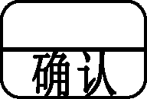 或 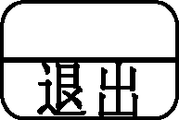 按钮后进入预先设置的测量模式和时间等待测量。
用户还可以通过菜单的设置功能恢复缺省的测量状态，缺省的测量状态为A频率计权、Fast时间计权、H量程、测量方式为单组数据测量，测量时间为10s。
使用恢复缺省状态的功能后，除了上述状态被恢复外，一部分通过设置改变的功能也被恢复为缺省状态：操作界面为中文、背景光模式为亮一段时间、自动关机模式为关闭、人工测量时间为24小时、单组数据的打印模式为只打印测量数据(不打印统计分布图、累积分布图、L1~L99数据)。
    - 校准功能
仪器出厂时已进行过校准与检定，一般情况下不需要进行校准，但如果较长时间不用或更换传声器或测量规范中有要求的应使用声级校准器进行校准。声级校准器就是一个标准声源，一般利用HS6021声校准器（1级）进行。校准器产生频率为1000Hz，声级为94dB的恒定声压，对本仪器由于使用1/2英寸自由场响应，传声器校准值为93.8dB。
    - 保持
在瞬时声级测量时按 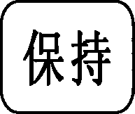 按钮，显示“Hold”，仪器处于最大值保持测量状态。这时，只有当高于当前显示的声级到来时，该读数才会改变(升高)，否则将予保持。再按一下该按钮后“Hold”消失，仪器又回到测量瞬时声级状态。
    - 过载
有过载指示功能，当出现过载时，液晶显示“OVER”。
    - 欠量程
有欠量程指示功能，当出现欠量程时，液晶显示“LowValue”。
    - 电池使用与欠压
仪器使用5节LR6(5#) 高能碱性电池(也可使用外正内负的7.5V外接电源)。在关闭背景光的情况下，进行单组数据测量、整时数据测量、机场噪声测量和采集噪声测量时，满容量电池在正常工作方式下能连续工作24小时以上；进行1/1倍频程滤波器和1/3倍频程滤波器测量时，满容量电池能连续工作16小时以上。安装电池时请注意极性，外接电源和内部电池不可同时使用。
仪器在瞬时值测量、定时测量、等待测量三种仪器主要的状态时显示电池电量图标（），在调阅、打印、设置、校准等短暂使用的状态下不显示电池电量图标。当电池电量图标全空（）时，或根据需要进行长时间的定时测量而电池电量不足时，应更换电池。
    - 串行口RS232和USB通讯
仪器可以通过RS232串行口用微型打印机打印出测量数据，也可以通过RS232串行口或USB接口把数据传输给计算机进行显示、存储和打印等处理。
注意：仪器只有在瞬时值测量和等待状态时才可以通过RS232和USB进行数据通讯。
RS232通讯的数据位为8位，起始位1位，停止位1位。RS232和打印机通讯时波特率为9600；和计算机通讯时波特率为57600。当通过RS232接口和计算机传输数据时，仪器显示如下图。
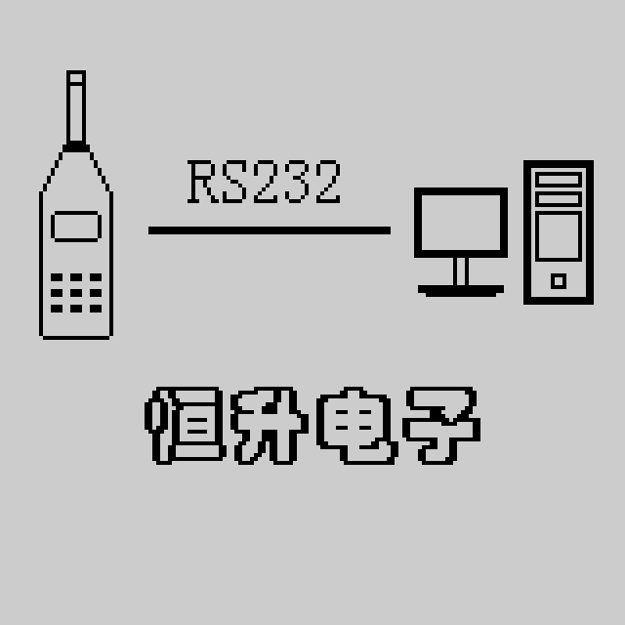

当使用USB连接线连接仪器和计算机时，仪器显示如下图：

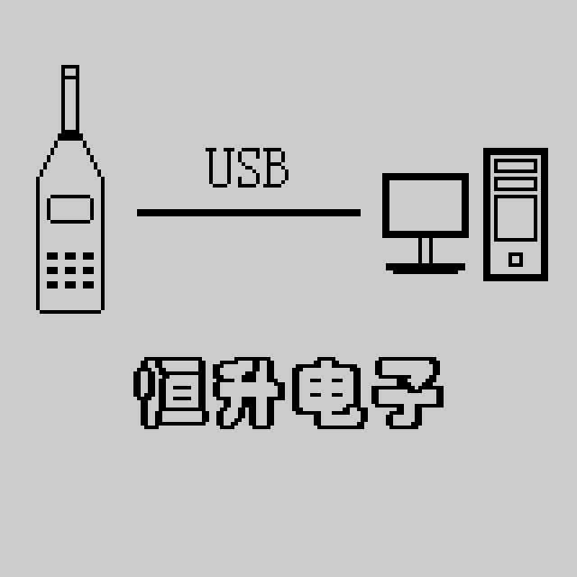

此时计算机上出现一个可移动磁盘的盘符，此时仪器本身相当于一个读卡器，配SD卡后相当于一个U盘。
    - SD卡或Flash内存存储数据
仪器测量的数据有2种存储方式：如果仪器在开机时，SD插槽内有SD卡，则仪器的测量数据将存储在SD卡上，计算机通过RS232口读取的也是SD卡上的数据；如果开机时没有SD卡，则测量数据存储在仪器内部的Flash中，计算机通过RS232口读取的是存储在Flash中的数据。SD卡上的数据被仪器当做文件进行操作，计算机通过USB口只能读取存储在SD卡上的数据。
有SD卡存储时，仪器开机后，右上角显示（）。仪器对存储时或调出数据时使用SD卡还是内部Flash存储器进行自动处理，用户无需选择。
在关机的情况下可以对SD卡进行插拔。插入SD卡时，用手往里推SD卡，只要听到一声轻轻的“咔嗒”声就可以了。取出SD卡时，也是往里推，听到轻轻的“咔嗒”声后松开手，SD卡会自动弹出来，然后取下SD卡。
请注意开机以后千万不要对SD卡进行插拔操作，如果带有SD卡的仪器开机后，存储或读取数据时拔掉SD卡有可能损坏SD卡。进行定时测量时，仪器会提示警告而不执行测量；如果没有SD卡的仪器在开机后插入SD卡，测量数据仍然存储在Flash中。
仪器使用FAT32格式对SD卡进行管理，SD卡可以事先用读卡器和计算机格式化为FAT32格式，也可以插入仪器SD卡插槽后通过USB连接线用计算机格式化，还可以用仪器的菜单设置中的格式化项把SD卡格式化。
SD卡容量最大可以到2GB，转换成U盘使用时，文件名使用长文件名格式，并使用Unicode码管理文件，所以文件名称可以超过8个字符，也可以使用中文名称。
    - 数据显示、打印和计算机处理
定时测量的数据可以在仪器的显示器上调阅查看，也可以通过RS232串行口使用微型打印机打印出来，还可以把数据传输给计算机，使用本仪器配套的电脑软件进行处理。
如果要打印数据，应该用所配的智能充电器先给仪器配套的微型打印机充电，充电时应关闭打印机的电源开关，充电器上指示灯为红色时表示打印机正在充电，指示灯转为绿色时表示打印机已充电完毕。
用配套的打印机连接电缆连接仪器和打印机，打开打印机电源后再进行测量数据的打印操作。在打印数据时，按打印机上的【SEL】后暂停打印；在停止打印时按【LF】走纸，再按【LF】后停止走纸。使用此2按钮可以在打印过程中给打印机换纸。
在定时测量结束后显示数据时，或者通过调阅显示数据时，除了整时测量，都可以通过【打印】按钮打印出显示的数据。
    - 网格点号设置及使用模式
仪器具有网格点设置功能，网格点号可以再0~1000之间选择，网格点号只和单组测量有关，作为一组数据的标记，在其他测量方式中不起作用。
网格点在单组数据测量完成后有三种变化模式：减一、不变或加一，用户可以根据实际的网格点布置进行选择。
    - 瞬时测量
瞬时测量包括瞬时声压级测量、瞬时1/1倍频程滤波器测量、瞬时1/3倍频程滤波器测量。
瞬时声压级测量
仪器在开机后根据设置的时间计权、频率计权、量程进行瞬时声级的测量，此测量的数据只显示、不保存。
瞬时1/1倍频程滤波器测量
仪器可以实时测量1/1倍频程滤波器，计算并显示每个中心频率点的声压级，仪器可以保存显示的实时数据。
中心频率点为：Z(线性)、16Hz、31.5Hz、63Hz、125Hz、250Hz、500Hz、1kHz、2kHz、4kHz、8kHz、16kHz
瞬时1/3倍频程滤波器测量
仪器可以实时测量1/3倍频程滤波器，计算并显示每个中心频率点的声压级，仪器可以保存显示的实时数据。
中心频率点为：Z(线性)、16Hz、20Hz、25Hz、31.5Hz、40Hz、50Hz、63Hz、80Hz、100Hz、125Hz、160Hz、200Hz、250Hz、315Hz、400Hz、500Hz、630Hz、800Hz、1kHz、1.25Hz、1.6kHz、2kHz、2.5kHz、3.15kHz、4kHz、5kHz、6.3kHz、8kHz、10kHz、12.5kHz、16kHz、20kHz。
    - 测量单组数据
按设定的时间测量，然后计算并保存这段时间的Leq、Lae、SD、Lmax、Lmin、L95、L90、L50、L10、L5、E、统计分布图、累积分布图、L1-L99。
单组的测量时间可以在10s、1m、5m、10m、15m、20m、30m、1h、4h、8h、24h、Man中选择，其中Man的测量时间可以24小时内任意设置。
SD卡的数据存储为SD:\HengSheng\SoundData\Single.HSD。
    - 测量整时数据
每个小时的整点按设定的时间开始测量，然后计算并保存这个小时内的Leq、Lae、SD、Lmax、Lmin、L95、L90、L50、L10、L5、E，一整天共测量24组数据，最后计算并保存一整天的总数据，包括上述数据和Ld、Ln、Ldn、24小时Leq图形。
每个小时的测量时间可以在10s、1m、5m、10m、15m、20m、30m、1h中选择。
SD卡的数据存储为SD:\HengSheng\SoundData\Regular.HSD。
    - 1/1倍频程滤波器测量
根据1/1倍频程滤波器中心频率点计算出每个频率点的声压级在一段时间内的等效连续声级即Leq值。
测量的时间可以为10s、1m、5m、10m、15m、20m、30m、1h、8h、24h、Man(时间可以预先设置)。
SD卡的数据存储为SD:\HengSheng\SoundData\Oct11.HSD。
    - 1/3倍频程滤波器测量
根据1/3倍频程滤波器中心频率点计算出每个频率点的声压级在一段时间内的等效声级计Leq值。测量的时间可以为10s、1m、5m、10m、15m、20m、30m、1h、8h、24h、Man(时间可以预先设置)。
SD卡的数据存储为SD:\HengSheng\SoundData\Oct13.HSD。
    - 机场噪声测量
测量并计算出Td、LEPN、LAmax、LA’max
测量时间最长为60秒，可以人工结束测量并计算结果。
SD卡的数据存储为SD:\HengSheng\SoundData\Airport.HSD。
    - 采集噪声测量
计算并保存一段时间的瞬时声级，测量的时间可以为10s(时间间隔为：0.1s)、1m(0.1s)、5m(0.1s)、10m(0.2s)、15m(0.3s)、20m(0.4s)、30m(0.5s)、1h(1s)、8h(8s)、24h(24s)、Man(时间间隔根据设置的人工时间自动设定)。
SD卡的数据存储为SD:\HengSheng\SoundData\Collect.HSD。
- 结构
    - 仪器组成及外形结构
声级计的外形如下图，

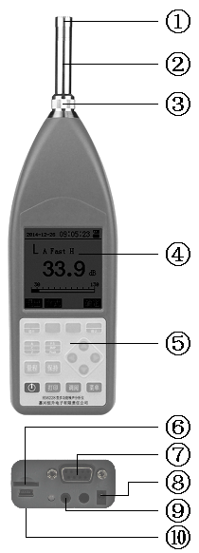

① 传声器
- 前置放大器
- 锁紧螺母
- 液晶显示屏
- 面板按钮
- SD卡插口
- RS232接口
- 电源插座
- 交流输出口
- USB接口

它由传声器、前置放大器和主机组成。正常工作时应将测试电容传声器和前置放大器安装于主机头部。仪器外壳采用塑压成形的上下机壳，内侧喷涂导电漆形成屏蔽层，具有良好的抗电磁干扰性。外形为锥形，可减少声反射。主机重量轻、体积小，可手持操作也可以使用三脚架等固定使用。

    - 面板及按钮开关操作说明
仪器的面板按钮如图所示：
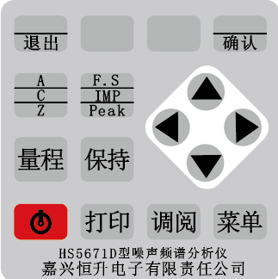

为方便操作使用，仪器使用了部分固定按钮和4个可变化功能的按钮(在面板的上面4个按钮，其具体功能对应液晶显示下面的4个反体显示的字符，左边按钮 一般作为【取消】按钮，右边按钮 一般作为【确定】按钮)，在以下的说明书文本中，固定按钮使用图标表示，可变化功能的按钮使用【按钮名称】来表示。
 电源按钮，关机状态下按此按钮后，仪器开机工作。在开机工作的任何状态下，按此按钮超过3秒钟后，仪器关机。
一般作为项目选择和数据调整的按钮。
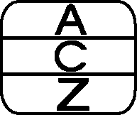 设置仪器频率计权。
 设置仪器时间计权。
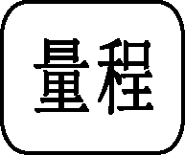 设置仪器的测量量程。
设置仪器瞬时声级测量的保持功能，只在瞬时声级测量时起作用。
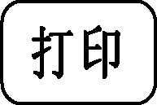 打印存储在仪器中的定时测量数据。
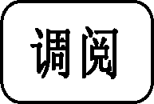 显示存储在仪器中的定时测量数据。
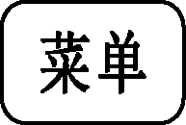 进入仪器设置、校准、数据删除、信息显示的菜单。
确定按钮，瞬时声级测量时按此进入等待测量状态，等待测量时按此进入定时测量，设置等操作时按此按钮保存设置，完成操作。
取消按钮，瞬时声级测量时按此进入等待测量状态，等待测量时按此进入瞬时声级测量，设置等操作时按此按钮则放弃设置，退出操作。
    - 接口介绍
RS232串行口的定义如下图，和计算机连接时只使用2、3、5脚，2、3脚接线交叉，9脚直接连接。

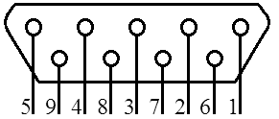
2. RXD
3. TXD
5. 地

USB接口如图所示
1. +5V
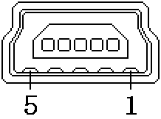
2. UD-
3. UD+
4. NC
5. 地
    - 尺寸及质量
外形尺寸：L×B×H(mm) 290×82×40
质 量：400g（不含电池）

    - 常规及选配部件（以实物为准，选配部件需另外配置）
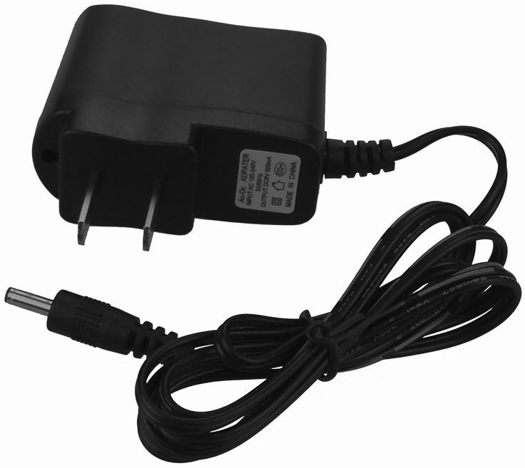
仪器外接电源
输出为外正内负，+7.5V直流电源
输入为220V/50Hz交流电

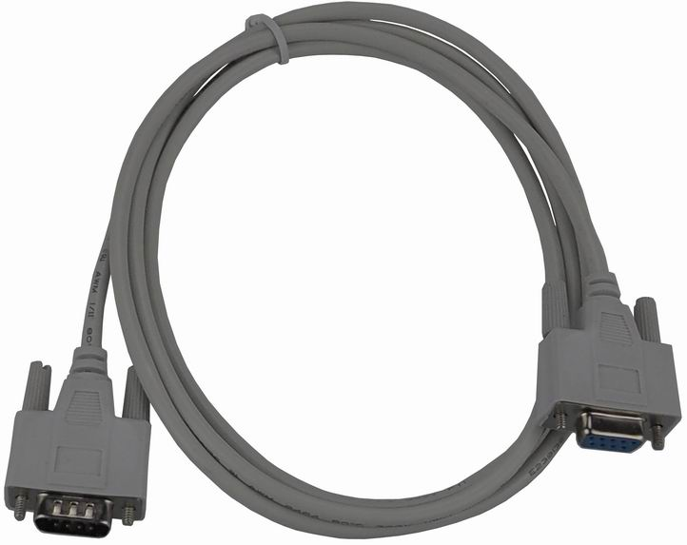
连接仪器和计算机的通讯电缆，其中2、3脚的接线交叉

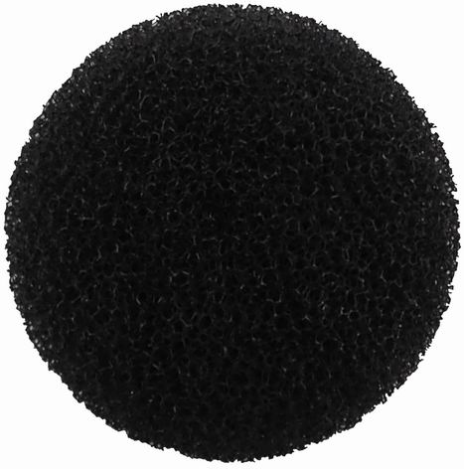
风罩:直径为80mm

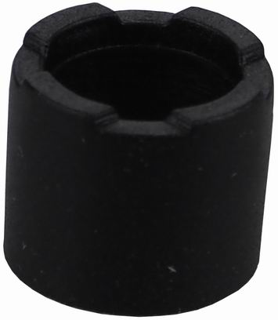
传声器保护护套

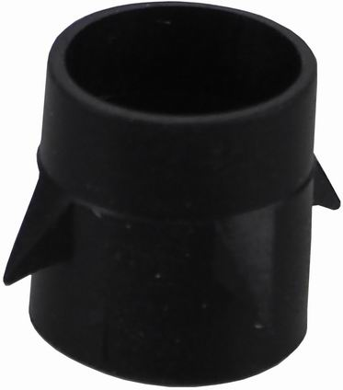

风罩扣

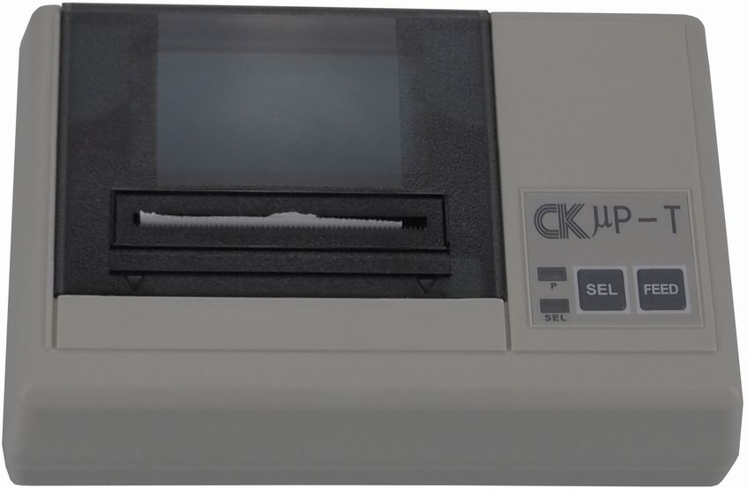
打印机（选配）

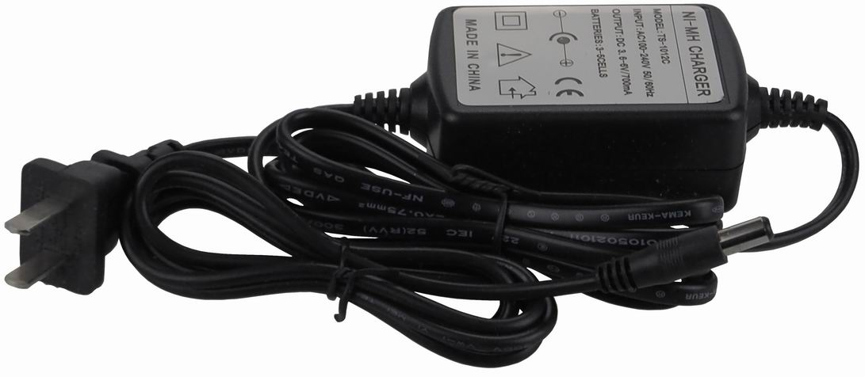
打印机充电器（随打印机配置）

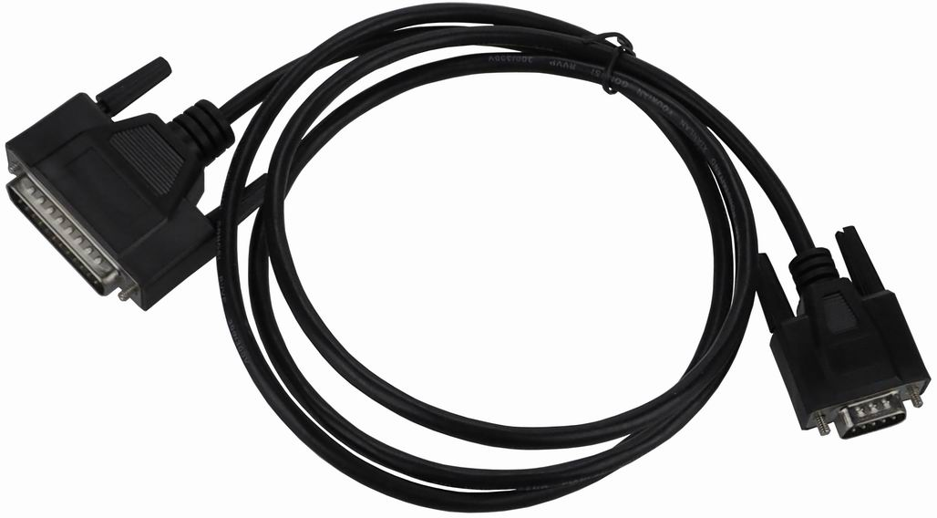
连接仪器和打印机的电缆（随打印机配置）

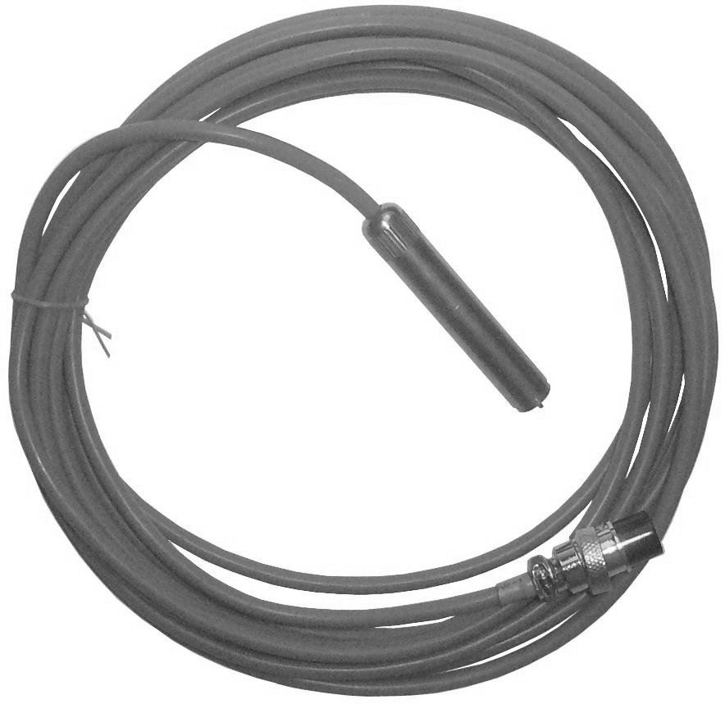
延伸电缆（选配）

使用延时电缆后，可以把传声器放置在离用户较远的环境中，方便用户测量（视用户要求可配5米、10米、15米、20米）
延伸电缆如图所示，安装时代替前置放大器，延伸电缆的一头安装传声器，另一头和主机连接。
6、关键零部件
1）传声器 HS14423 禁止碰撞！
2）前置级 HS14612
3）核心板
- 使用方法
    - 使用准备
使用前须先阅读本说明书，了解仪器的使用方法与注意事项。仪器每次使用前，最好先预热5分钟，特别是湿度较大，测量低声级时，最好先预热10分钟。
打开仪器背面电池盖板，按照极性标记装入五节5号干电池，连续测量时间在24小时以上，建议用高能碱性电池，当外接电源时，通过一配套插头接入7.5V直流电压至底面的电源插孔中，请注意极性是外正内负。
如果要使用仪器所选配的打印机，应该用所配的智能充电器先行充电，充电时应关闭打印机的电源开关，充电器上指示灯为红色时表示打印机正在充电，指示灯转为绿色时表示打印机已充电完毕，即可进行打印。
仪器开机后检查电池电量，如果不足要更换电池。
当在有风的场合下进行测量时可以使用风罩以降低风噪声的影响，当选用φ80风罩时，它降低风噪声的能力大约为15~20 dB。
    - 仪器工作状态
仪器有三种主要工作状态：
a. 瞬时测量状态，包括瞬时声压级测量、瞬时1/1倍频程滤波器测量和1/3倍频程滤波器测量。
b. 等待测量状态。
c. 定时测量状态。
仪器开机后即进入瞬时声压级测量，按【滤波】按钮可以在三种瞬时测量状态间转换。按 (瞬时声压级测量时也可以按 ) 后即进入等待测量状态。
在等待测量状态按【瞬时】(即 按钮)后重新进入瞬时测量状态。按【模式】选择定时测量的内容，然后按 后进入定时测量状态。
自动关机功能关闭的情况下，定时测量状态结束后显示测量结果，再按 或 后进入等待测量状态；整时测量结束后直接进入等待测量状态。如果自动关机功能开启，则定时测量状态结束后，仪器自动关机。
在瞬时测量状态和等待测量状态，可以进行调阅、打印、设置、删除数据、校准、显示信息、改变状态、和计算机通讯等操作。在定时测量状态时一般不能进行操作(单组测量时可以暂停、保存、退出，机场噪声测量和采集噪声测量可以手动结束)，以保证测量数据的稳定和准确。
瞬时声级测量状态下使用调阅、打印和菜单下的删除功能时，要选择相应的内容(即先选择单组、整时或其它数据)，然后进行操作，如图所示：

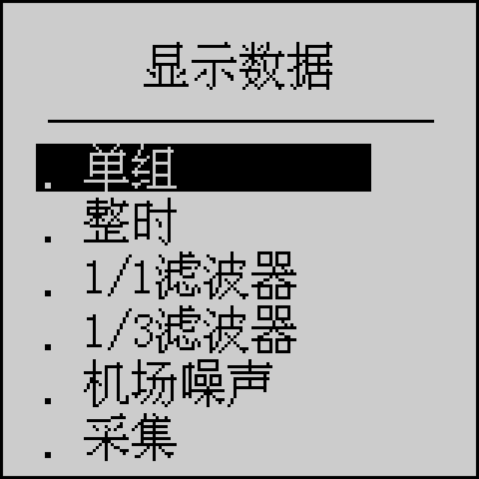
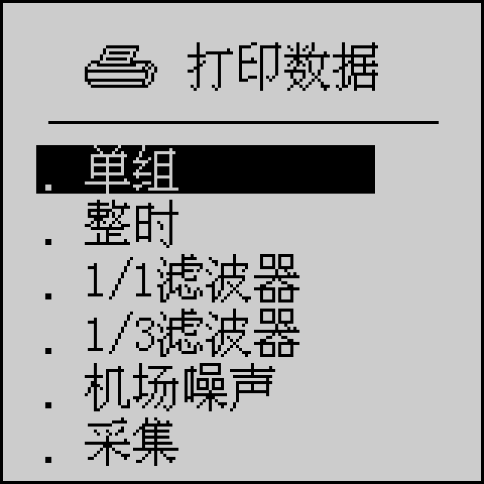

在等待测量状态下使用调阅、打印和菜单下的删除功能时，直接对相应的数据内容进行操作，例如在等待单组测量时按 后，直接显示单组数据。
菜单操作
按 后进入菜单选择，如图所示：底下显示电池电压
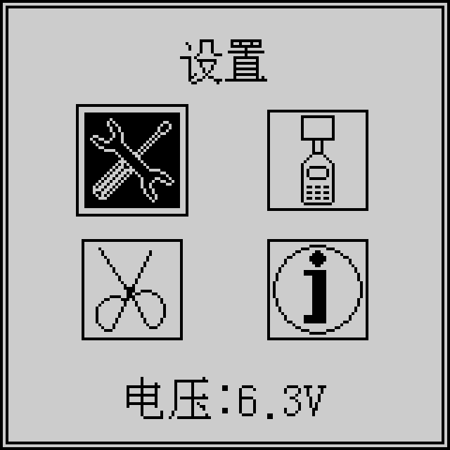

菜单项目中有设置、校准、删除、信息四种选择，使用 选择后再按 进行相应的操作。
删除操作主要用于删除对应测量模式的测量数据。将在测量模式的具体使用中介绍。
信息操作主要提示仪器当前的存储状态、通讯波特率信息、设置的部分功能等。
仪器设置
按 后选择设置，再按 后进入设置选项，如下图：
注意：在瞬时值测量时操作进入左下图的状态。在等待测量时的设置选择界面和等待的测量方式有关，例如在等待单组测量时操作进入中下图的状态，按 后进入右下图的状态
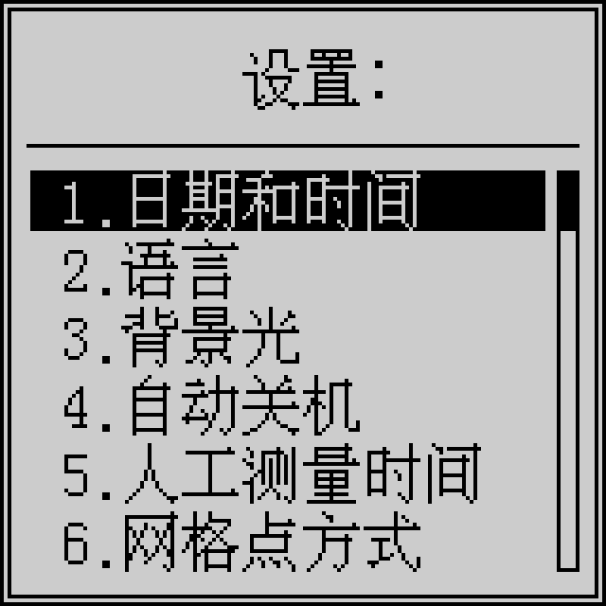
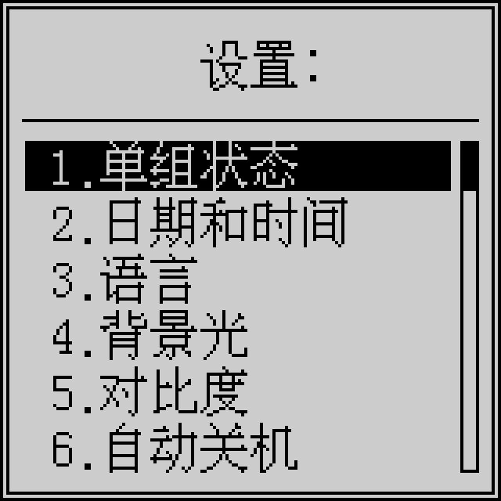
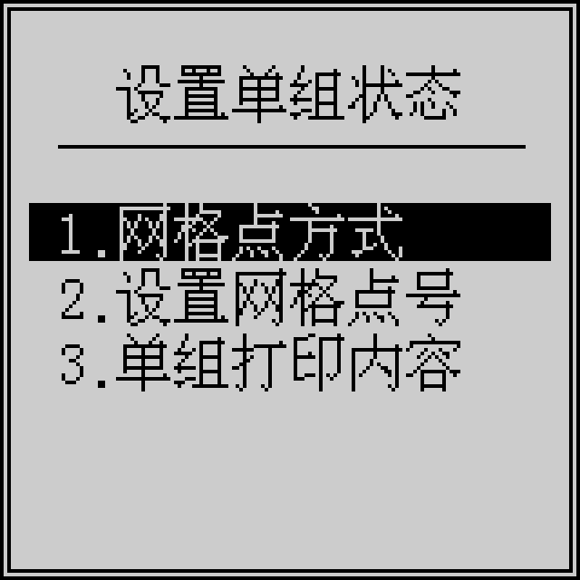

按 后再按 ，仪器可以进行如下操作：
设置日期和时钟：
如图所示，按 选择年月日时分秒，按 改变相应的内容，按 保存设置，按 则放弃设置。
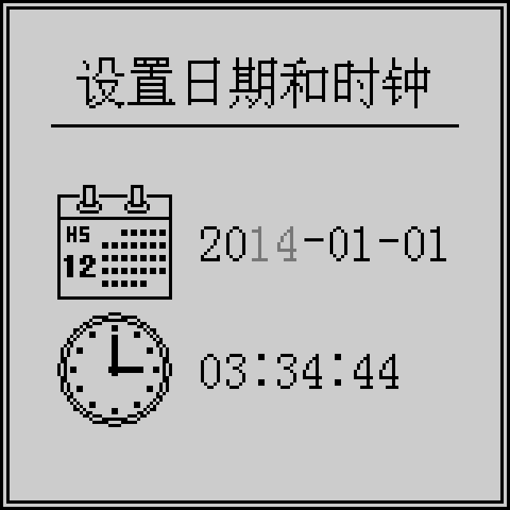

设置语言：
如图所示，按 选择仪器使用的语言，按 保存设置，按 则放弃设置。
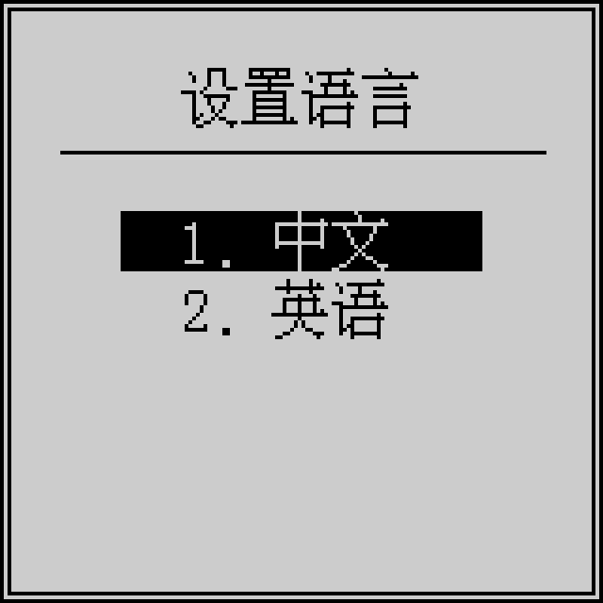

设置背景光：
如图所示，按 选择背景光模式，按 保存设置，按 则放弃设置。
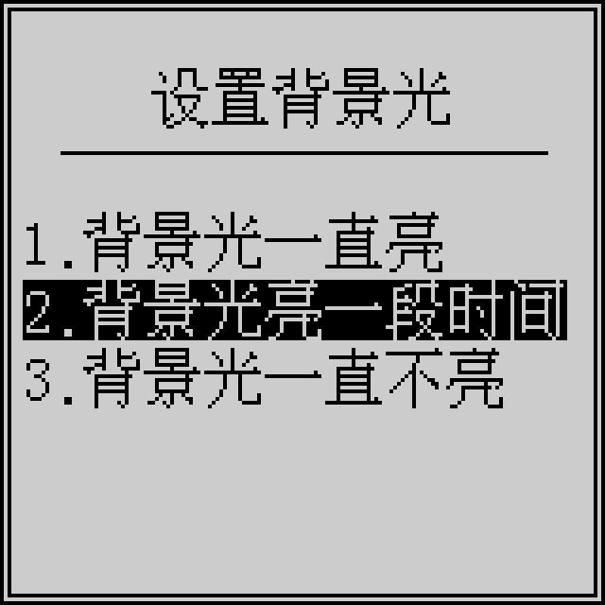

设置自动关机功能：
如图所示，按 选择仪器的自动关机功能开启或关闭，按 保存设置，按 则放弃设置。
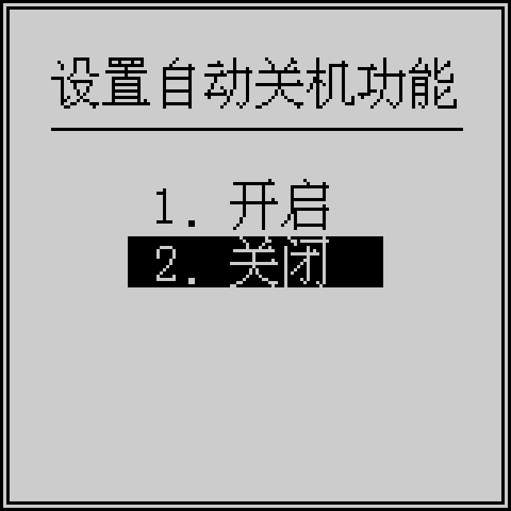

设置人工测量时间：
如图所示，按 选择人工测量时间的时分秒，按 改变相应的内容，按 保存设置，按 则放弃设置。
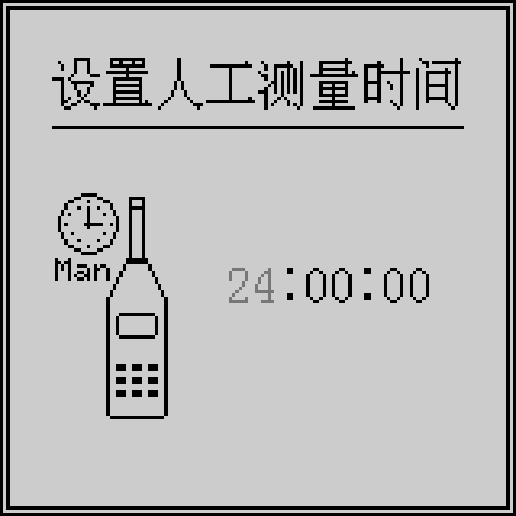

设置网格点方式：
如图所示，按 选择仪器的网格点方式，按 保存设置，按 则放弃设置。
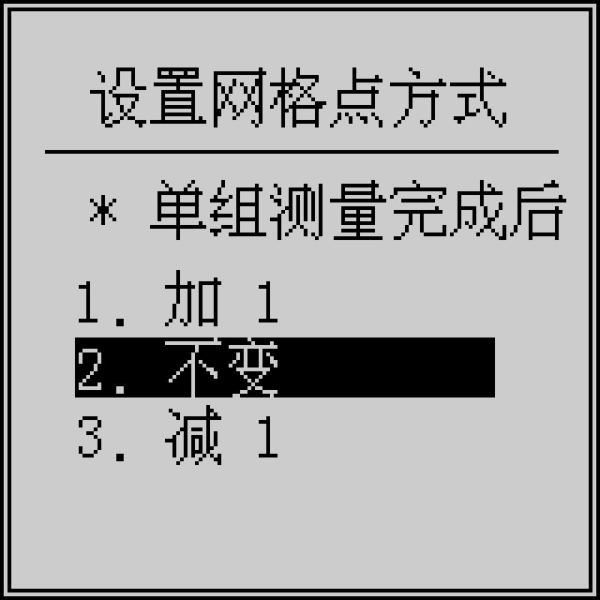

设置网格点号：
如图所示，每次按 后网格点号加1或减1，每次按 后网格点号加10或减10，按 保存设置，按 则放弃设置。
网格点号还可以在等待单组测量时按进行改变。
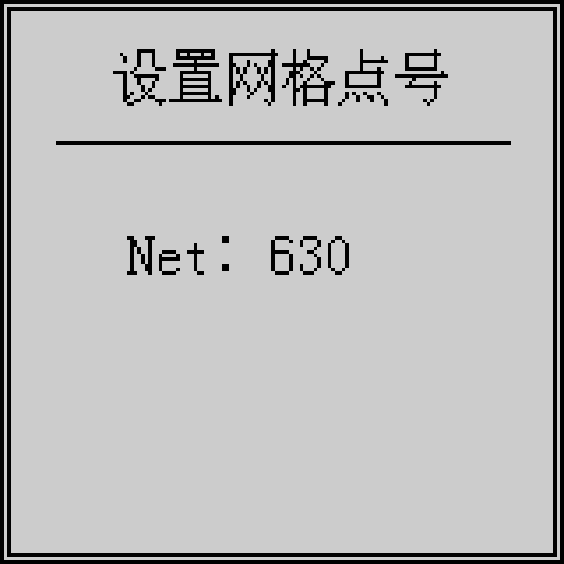

格式化SD卡：
格式化SD卡时，仪器会提示警告，如图所示，按 后开始格式化，按 则放弃格式化。
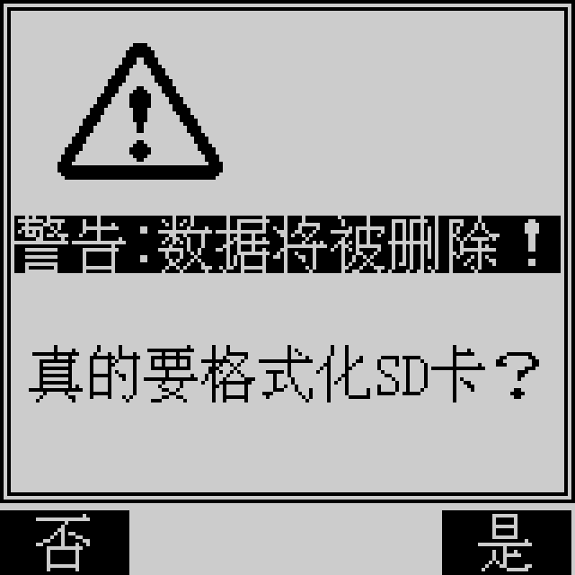

单组打印内容：
仪器的单组数据打印有4项内容可以选择：测量数据、统计图、累积图、L1-L99。
如下图所示，按 选择单组打印的内容，按 或 进行标记或取消标记，按 保存设置，按 则放弃设置。
单组的打印内容至少要被标记一项，否则不能保存，在单组数据打印时，被标记的内容被打印出来。
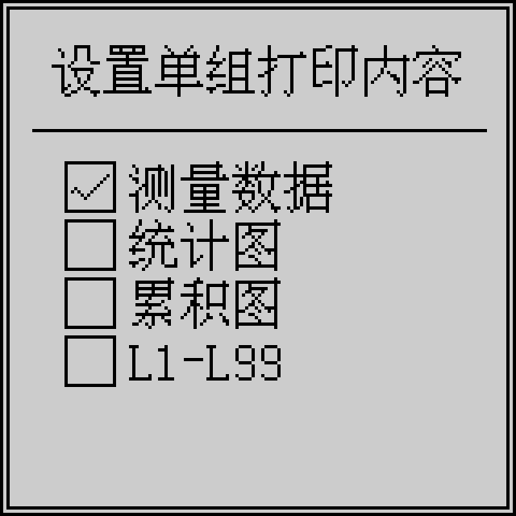

如果仪器没有使用SD卡，则打印单组数据时忽略此项设置，只打印出测量数据。
保存状态：
如图所示，仪器当前的测量状态被保存下来。

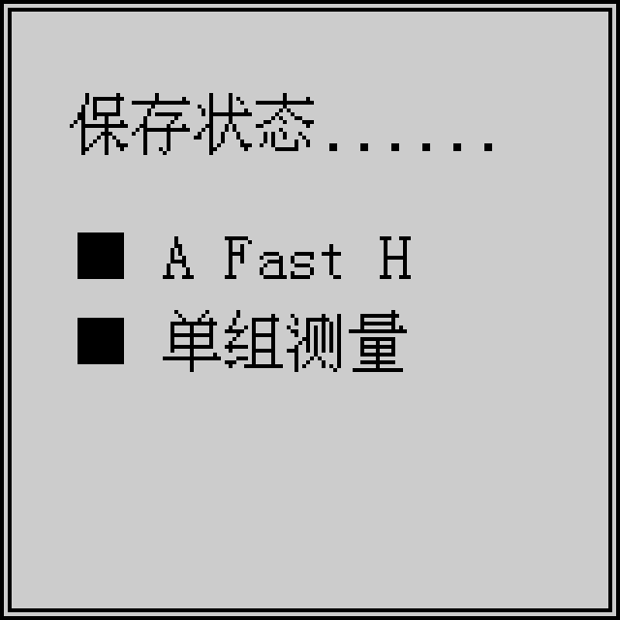

恢复缺省状态：
如图所示，按 可以查看缺省状态的内容，按 后恢复缺省状态，按 则放弃操作。
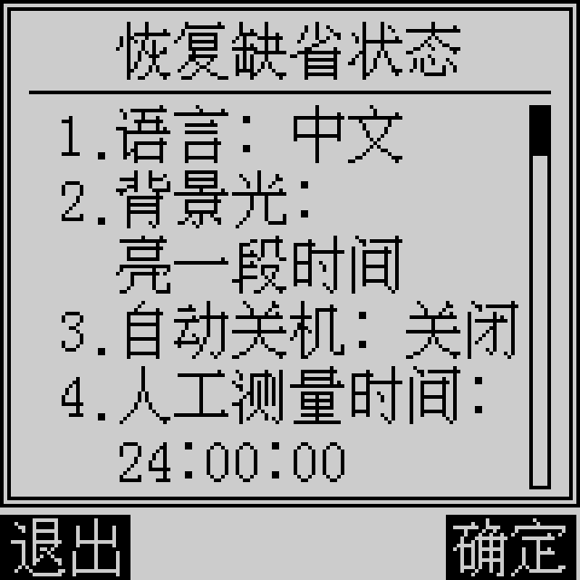

- 仪器校准
按 后选择校准，按 后即进入声级校准状态，界面如图所示：
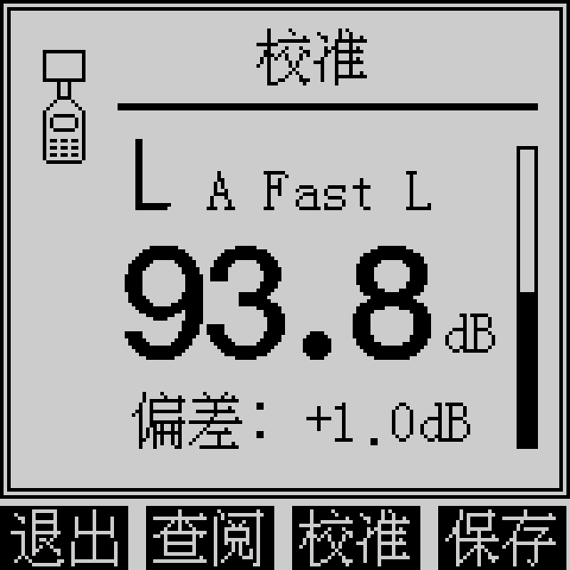

校准时，仪器固定校准状态，按 、 、 、 等状态按钮不起作用。
将标准声级校准器（HS6020、94dB、1kHz）套在仪器的传声器上，按下校准器的按钮开关，不振不晃，声压级读数应为93.8dB，否则按【校准】进行调节，按每次调节0.1dB，按每次调节1dB，按【校准】则直接校准到93.8dB。最后按【保存】后保存校准结果。
仪器保存20组最近的校准历史记录，在校准时，可以按【查阅】显示保存的校准历史记录，包括校准的时间和校准的偏差，如下图所示：
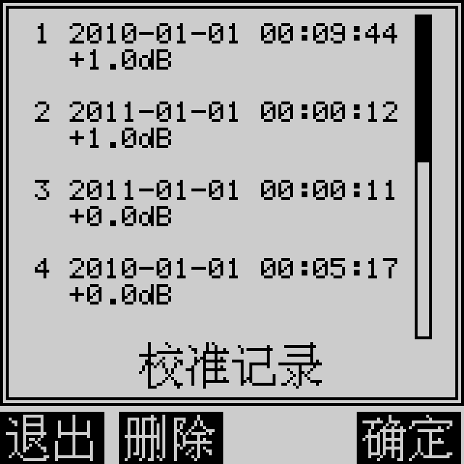

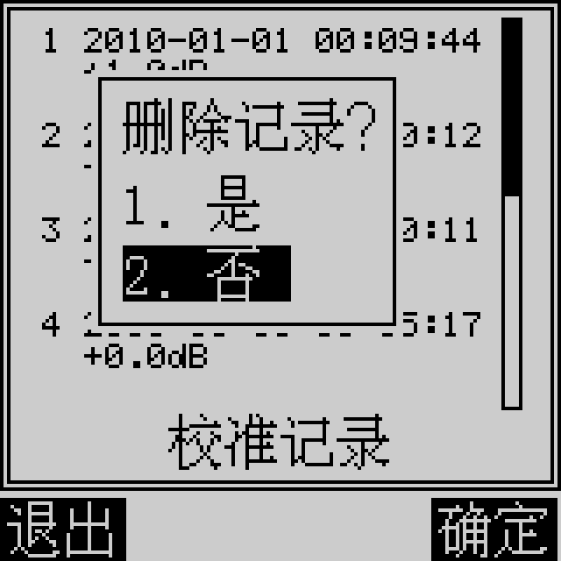
此时按【打印】可以打印出校准记录，按【删除】后可以删除校准历史记录，如图所示，选择‘是’再按 后删除数据。

6. 瞬时值测量：瞬时声压级和实时倍频程滤波器测量
仪器开机后即按保存的状态(频率计权、时间计权、量程)进行瞬时声级的测量。此状态下按 【滤波】 按钮后，仪器在瞬时声级测量、瞬时1/1倍频程滤波器瞬时测量、瞬时1/3倍频程滤波器测量三种测量方式之间进行转换
a. 瞬时声级测量
按【方式】按钮可以改变仪器瞬时声级测量的显示界面：显示一组数据并动态条图、并行显示A C Z和F S I Peak各种组合的声级值、显示一组数据并曲线图。三种显示界面如下图所示：
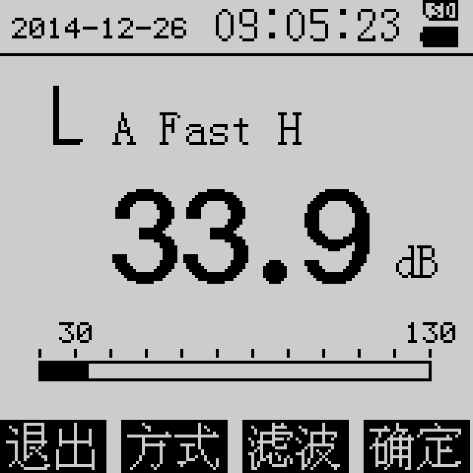
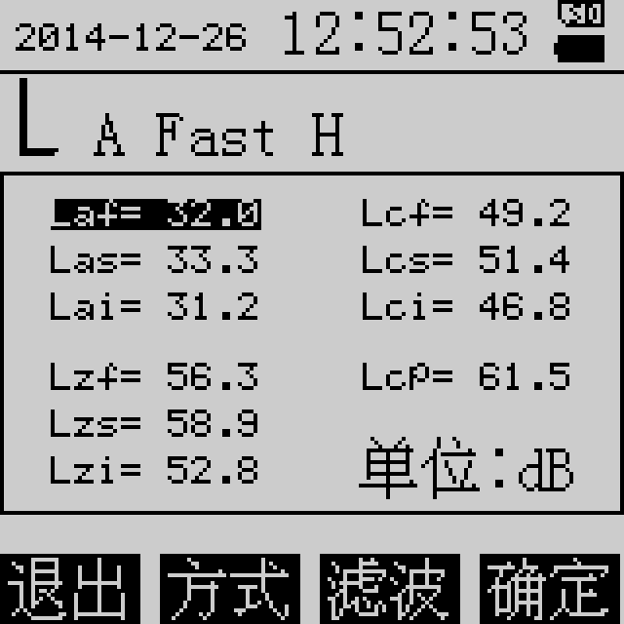
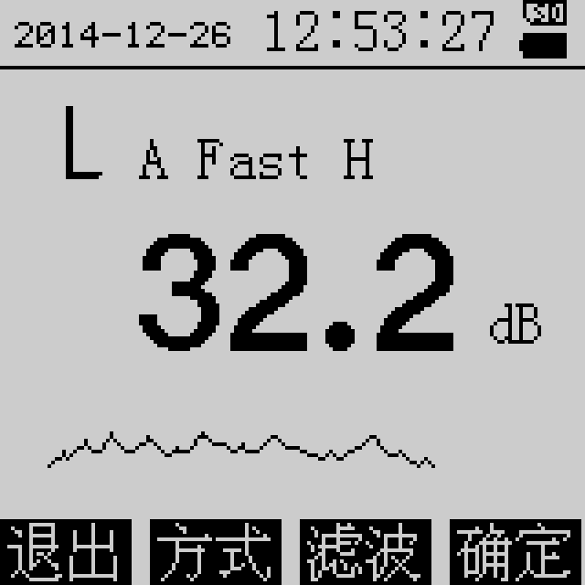

按 后选择不同的状态进行瞬时声级的显示。一般来说，测量的声音变化较大时，使仪器工作在S慢特性状态下，以便于读数。如声级过高，过载指示OVER显示，则按 按钮，液晶显示“H”，此时仪器工作在H高量程；如果声级太低，欠量程指示 “Low”出现，则按 按钮使液晶显示“L”，此时仪器工作在L低量程。
按 后显示测量最大声级，再按后取消最大声级显示。
按 可以进行菜单操作。
按 可以打印和显示已经测量完成的定时测量数据。
按 后进入等待测量状态。
按 【滤波】 后进入实时的瞬时1/1倍频程滤波器的测量。
b. 瞬时1/1倍频程滤波器测量
按【方式】按钮可以改变仪器瞬时1/1倍频程滤波器瞬时测量的显示界面：显示每个频率点的条图、显示每个频率点的具体声压级、单独显示一个频率点的声压级。
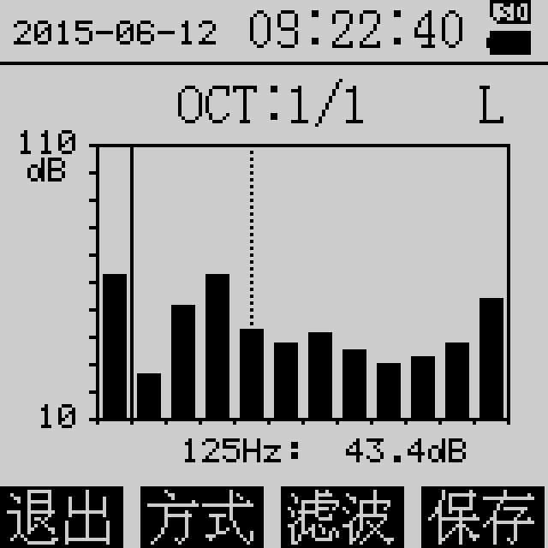
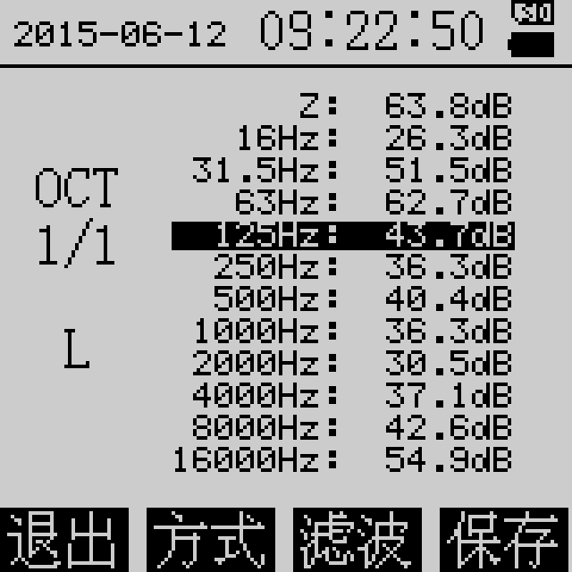
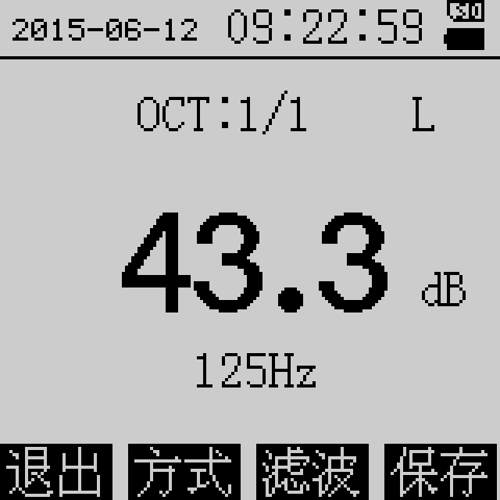

按 按钮改变测量的量程，具体选择H高或L低量程应该根据实际的声级确定。
按 可以选择各个不同的频率点进行查看。
按 可以进行菜单操作。
按 可以打印和显示已经测量完成的定时测量数据。
按 【保存】可以把当前的瞬时1/1倍频程滤波器的各个频率点声压级保存起来，保存格式和定时1/1倍频程滤波器一致，测量时间为Man(0s)。
按 后进入等待测量状态。
按 【滤波】 后进入实时的瞬时1/3倍频程滤波器的测量。
c. 瞬时1/3倍频程滤波器测量
按【方式】按钮可以改变仪器瞬时1/3倍频程滤波器瞬时测量的显示界面：显示每个频率点的条图、显示每个频率点的具体声压级、单独显示一个频率点的声压级。
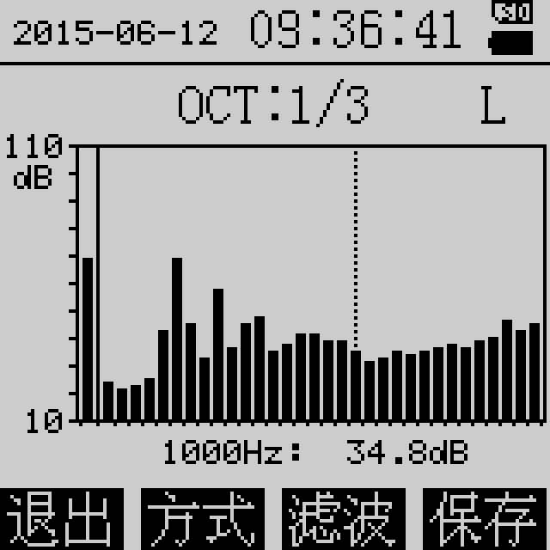
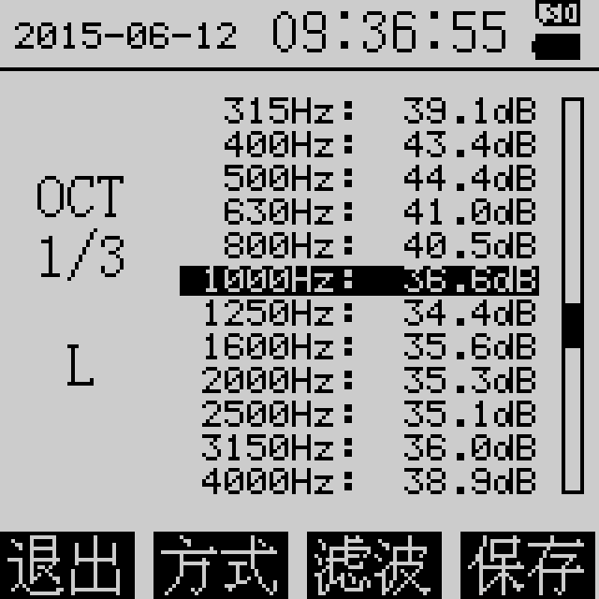
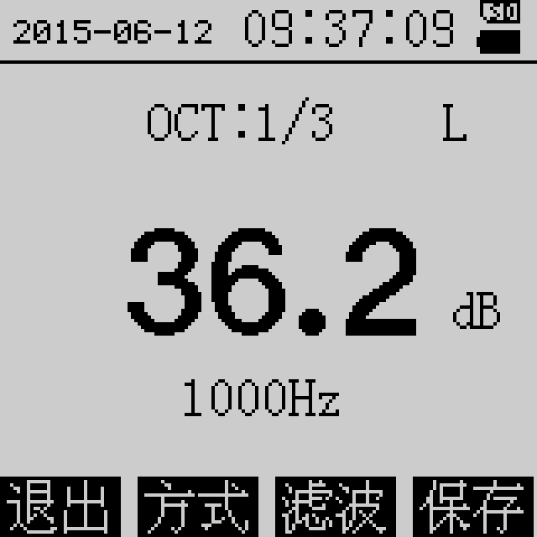

按 按钮改变测量的量程，具体选择H高或L低量程应该

根据实际的声级确定。
按 可以选择各个不同的频率点进行查看。
按 可以进行菜单操作。
按 可以打印和显示已经测量完成的定时测量数据。
按 【保存】可以把当前的瞬时1/3倍频程滤波器的各个频率点声压级保存起来，保存格式和定时1/3倍频程滤波器一致，测量时间为Man(0s)。
按 后进入等待测量状态。
按 【滤波】 后进入瞬时声压级测量。
等待测量
仪器在等待测量时，仪器在最主要的区域显示测量方式。部分显示内容和测量方式相关，将在定时测量方式时进行介绍。
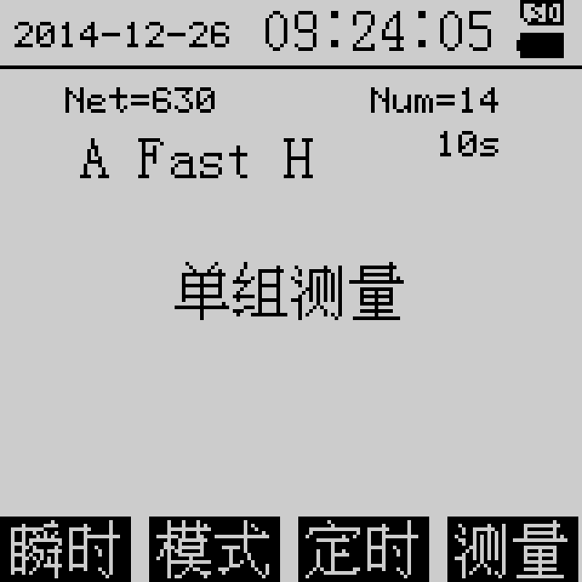

按【瞬时】回到瞬时测量状态。
按【模式】改变定时测量的模式。
按【定时】改变定时测量的时间。
按 后选择不同的状态进行定时测量。
按 可以进行菜单操作。
按 可以打印和显示已经测量完成的定时测量数据。
按【测量】开始定时测量。
对应具体的测量模式，部分按钮的操作功能有所不同，在机场噪声模式时无需设置测量时间，并且频率计权被固定在A计权，在定时滤波器模式时不能设置时间计权和频率计权，
单组数据测量及处理
单组数据测量
先通过菜单按钮设置好网格点号和网格点方式、测量状态。
也可以通过等待单组测量时按 (每按一次改变1) (每按一次改变10)来改变网格点号。
等待测量状态时按【模式】和【定时】选择单组数据测量模式和需要的测量时间，按可以改变网格点号，如图所示：

Net=630表示后面进行的定时单组测量的网格点号为630。Num=14表示仪器已经存储有14组单组的测量数据。
10s表示单组数据的测量时间为10秒，这里如果显示“M24：00：00”表示测量时间为人工设置的24小时，按【定时】后单组测量时间可以在10s、1m、5m、10m、15m、20m、30m、1h、8h、24h、Man(人工)中选择，其中smh分别表示秒分时，Man的测量时间可以在24小时内预先任意设置。
按 后进行单组数据的测量，如图所示，Num=15表示正在测量的单组数据的组号，00:00:04为测量已经完成的时间。
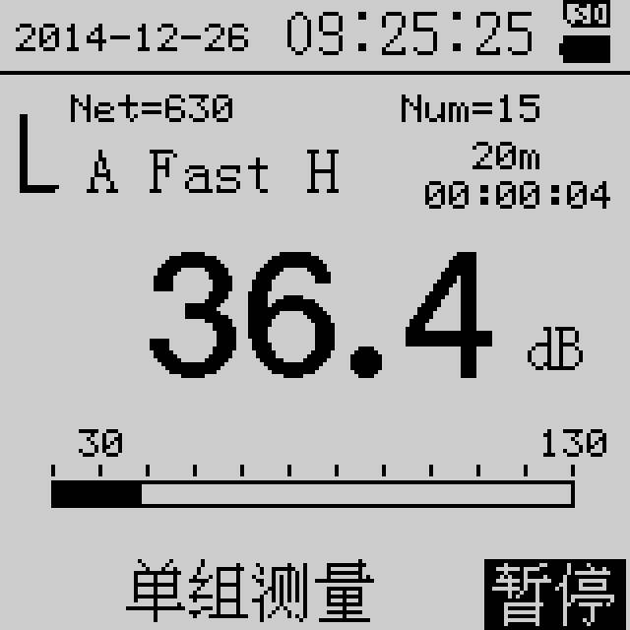

在测量过程中按【暂停】后仪器暂停测量并计算显示测量数据，如图所示：
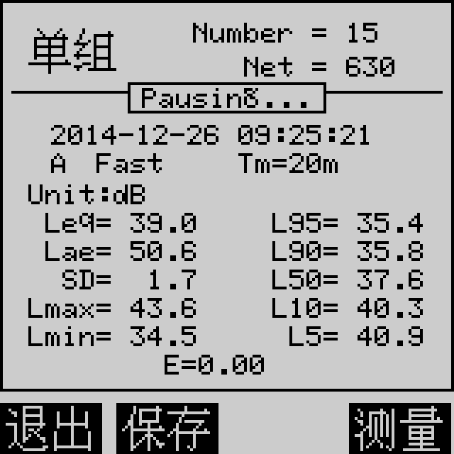

按 可以显示不同内容的数据，按【退出】后直接退出单组测量进入等待测量状态，按【保存】后则保存数据后进入等待测量状态，按【测量】则继续测量直到完成。
单组数据的实际测量时间达到设置的测量时间后，测量完成，仪器显示测量数据，如图所示。
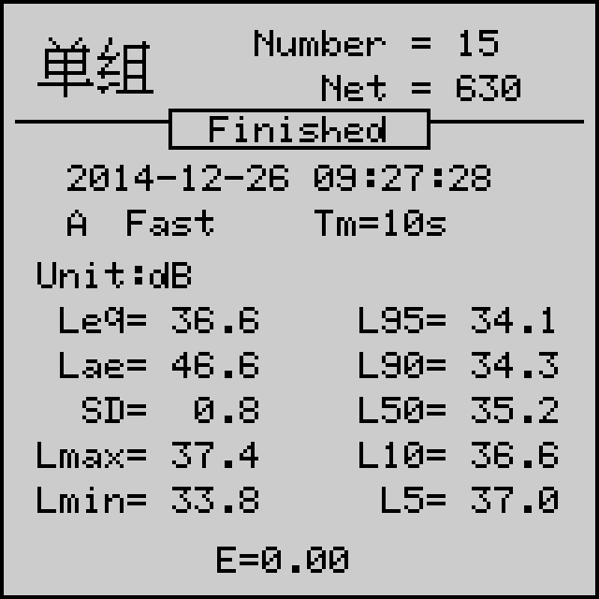

按 可以显示不同内容的数据。按 可以把当前显示数据的内容打印出来，例如显示统计分布图时按 就打印统计分布图。
单组数据显示
在瞬时声级测量和等待测量时按 可以显示单组测量数据。如果数据存储在SD卡上，再按 可以使显示内容在测量数据、统计分布图、累积分布图、L1-L99之间变化。如果数据存储在内部Flash中，则只能显示测量数据。
4种内容的显示界面如下：
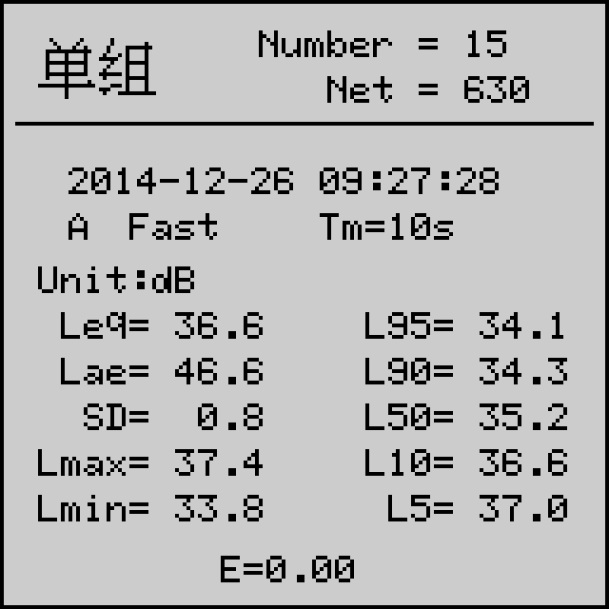
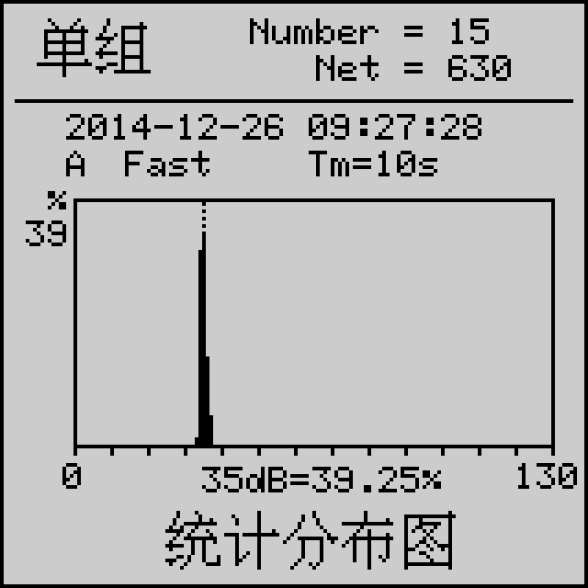

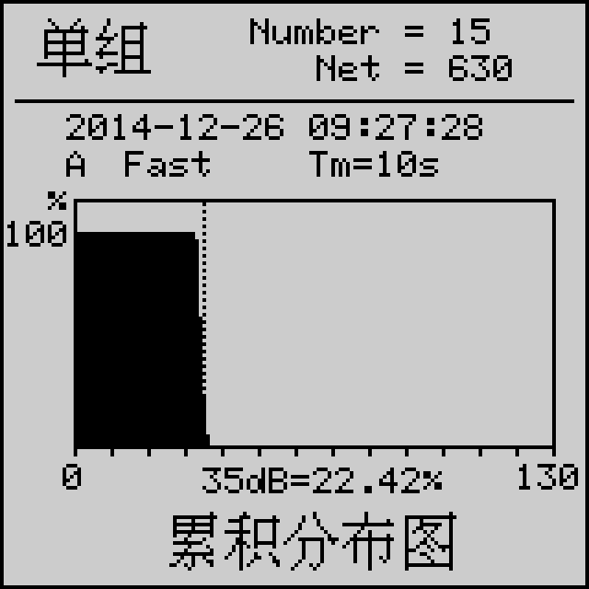
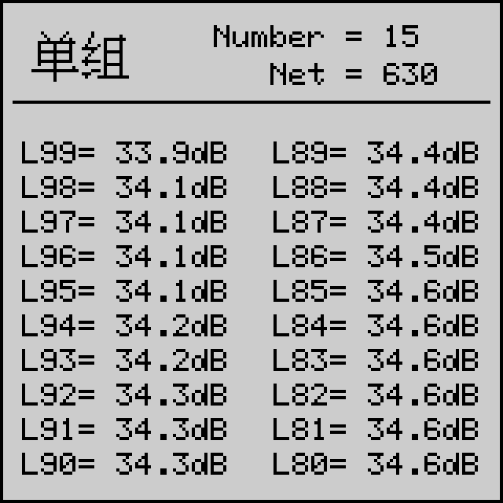

在显示数据时按可以查看上一组或下一组的数据，按 可以把当前的显示内容打印出来。在统计分布图和累积分布图显示时按，可以查看不同的声级时的具体统计值和累积值。在显示L1-L99时只能显示一部分值，按可以查看其余的值。
单组数据打印
在瞬时声级测量和等待单组测量时，按 可以打印单组测量数据，打印可以选择单次打印、选择打印、全部打印三种，如图所示。

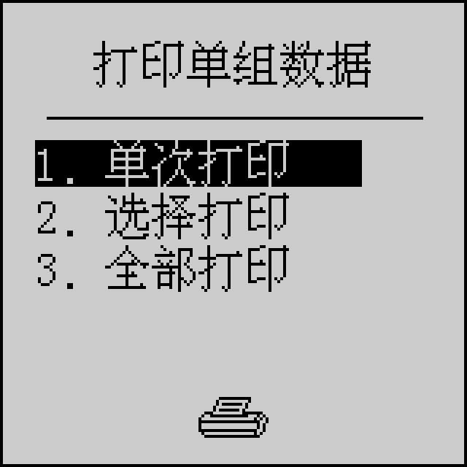

单次打印还必须按选择打印的组号，选择打印还必须按选择打印的起始组号和结束组号，如下图所示。
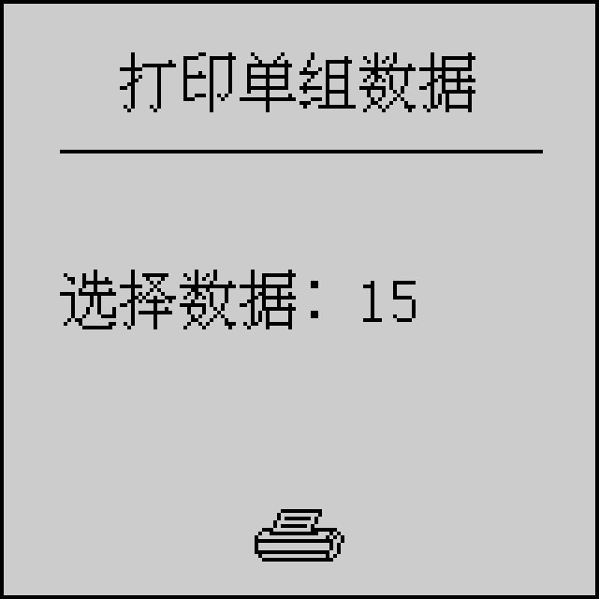
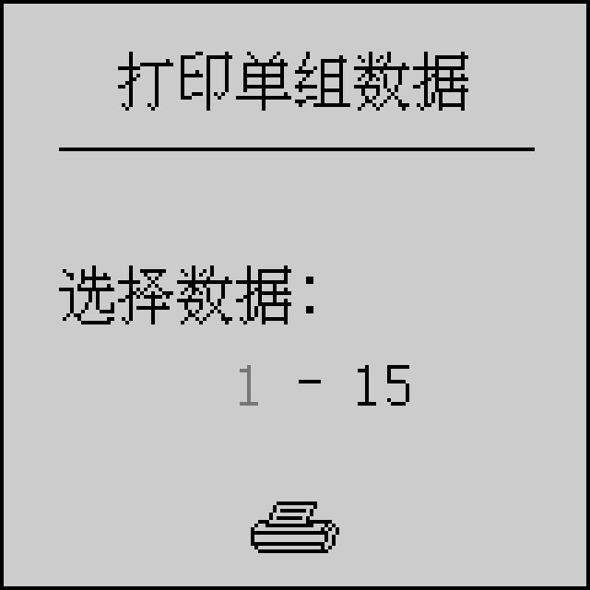

最后按 打印出测量数据。
如果数据存储在Flash中，则只打印测量数据。如数据存储在SD卡中，则按设置的单组打印内容打印出数据，4种方式打印内容如下图所示，分别为测量数据、L1-L99数据、统计分布图、累积分布图。
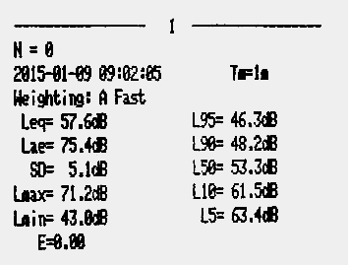
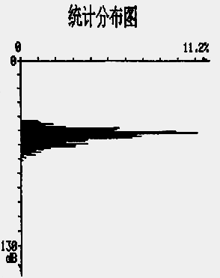

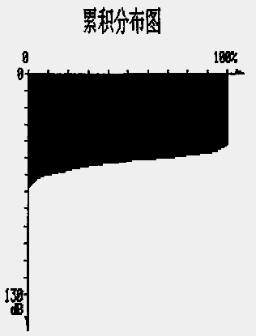
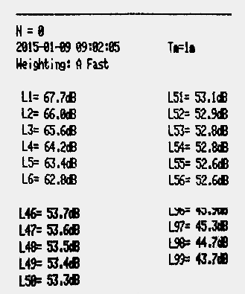

单组数据打印格式
单组数据通讯
打开配套的数据通讯处理软件，新建单组数据。用随仪器附带的电脑连接线连接电脑和仪器。使用软件的读取数据功能把仪器中的数据下载到电脑进行处理。
单组数据删除
瞬时声级测量和等待单组测量时，按 后选择删除，按 后进行删除操作。
如果数据存储在Flash中，还可以选择删除最后一组数据或全部数据；如果数据存储在SD卡中，则只能删除全部数据，所以用户最好在删除数据前用电脑通过USB把数据复制下来。
整时数据测量及处理
整时数据测量
先设置测量状态。
等待测量状态时按【模式】和【定时】选择整时数据测量模式和需要的测量时间，如图所示：
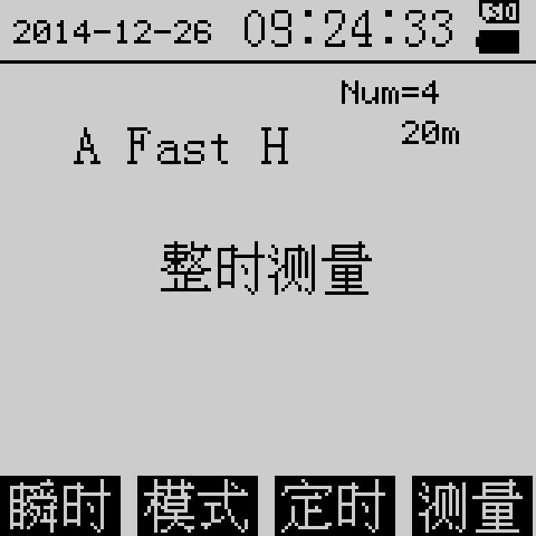

Num=4表示仪器已经存储有4组整时测量数据。
20m表示整时数据的测量时间，整时测量时间可以在10s、1m、5m、10m、15m、20m、30m、1h中选择。
按 后进行整时数据的测量，开始先进入等待状态，如图所示：
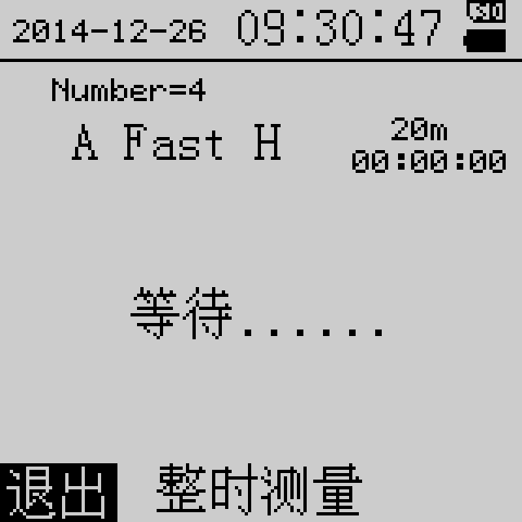

此时按【退出】可以退出整时数据的测量等待。
等待实时时间达到整点钟时，仪器开始整时数据的测量，如图所示：
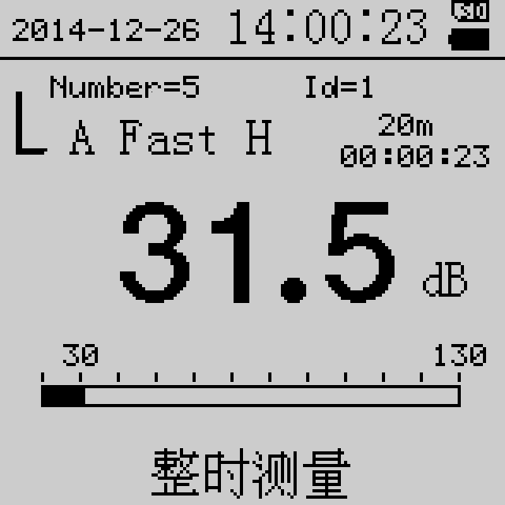

Id=1表示24小时中的序号即第一个小时。
仪器测量时间达到设置的测量时间后，计算测量数据并如图显示，每个小时的数据包括Leq、Lae、SD、Lmax、Lmin、L95、L90、L50、L10、L5、E。
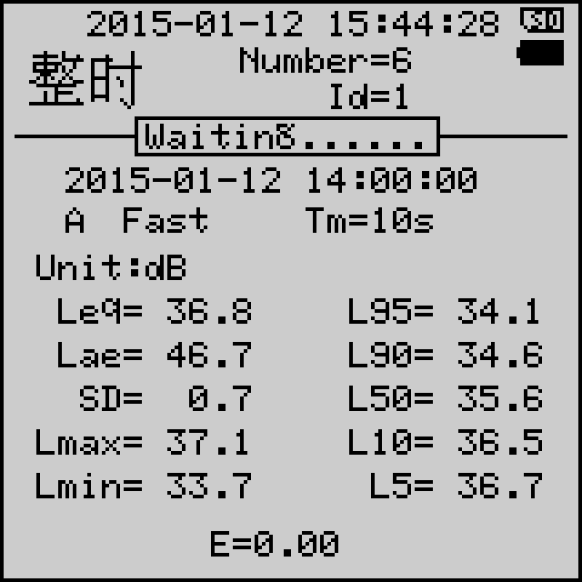

等待下一个整点时间来后，仪器开始继续测量，如此重复直到24次数据测量完成，仪器计算总的测量数据后退出到等待测量状态，总数据内容有Leq、Lae、SD、Lmax、Lmin、L95、L90、L50、L10、L5、Ldn、Ld、Ln。
整时测量如果没有结束就人为关机、停止电源供应或者按 按钮后关机，已经测量的数据也被保存，并且可以显示或打印出来。
整时数据显示
在瞬时声级测量和等待整时测量时按 可以显示整时测量数据，显示界面如下，在显示数据时按可以查看上一组或下一组的数据，按查看上一个小时或下一个小时的数据、24小时总数据(24小时测量完成才有显示，对应下图中间图形)、Leq-T图形。显示数据和图形如图所示。
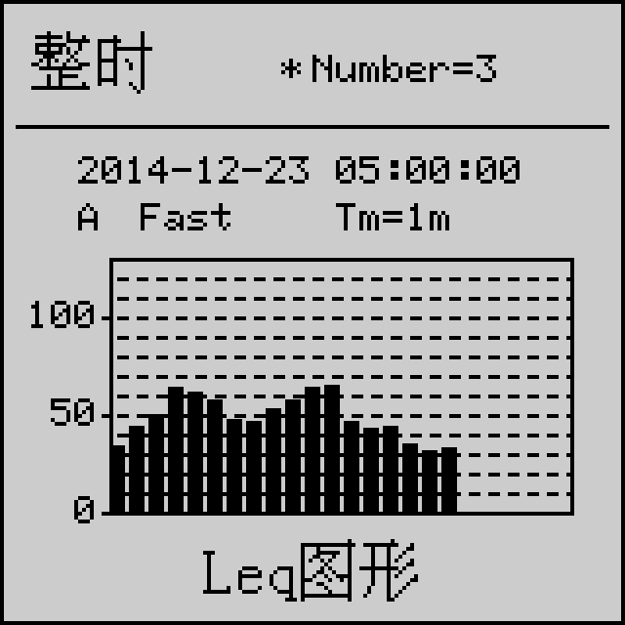
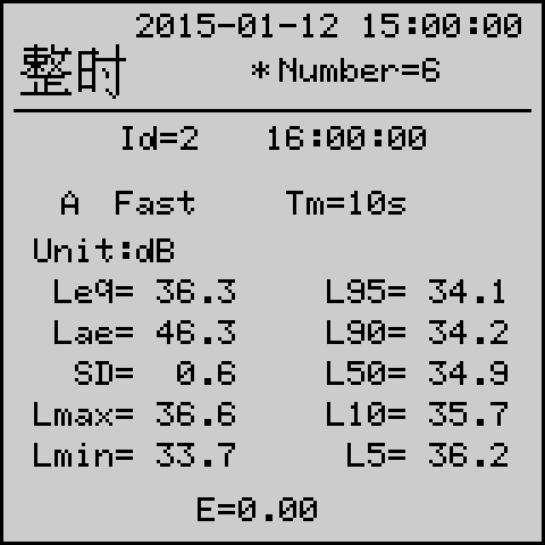
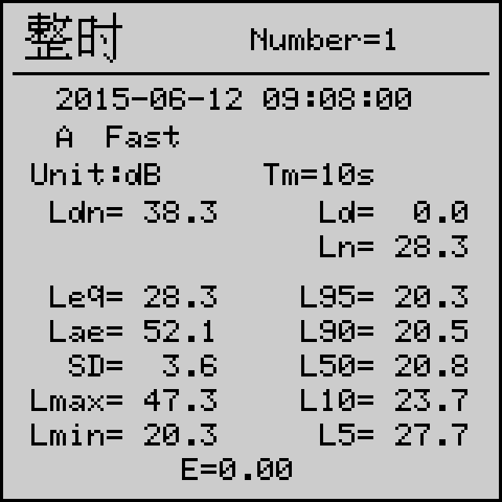

Number=6前的*表示本次整时测量没有完成，只有部分数据。
整时数据打印
在瞬时声级测量和等待整时测量时，按 可以打印整时测量数据，打印可以选择单次打印、选择打印、全部打印三种。具体操作参考单组数据打印。
打印机首先打印出每个小时的测量数据，再打印出总的测量数据(只有24小时测量完成才打印总数据，否则不打印)，然后打印各个小时的Leq数据，最后打印出每个小时的Leq图，如下图所示：

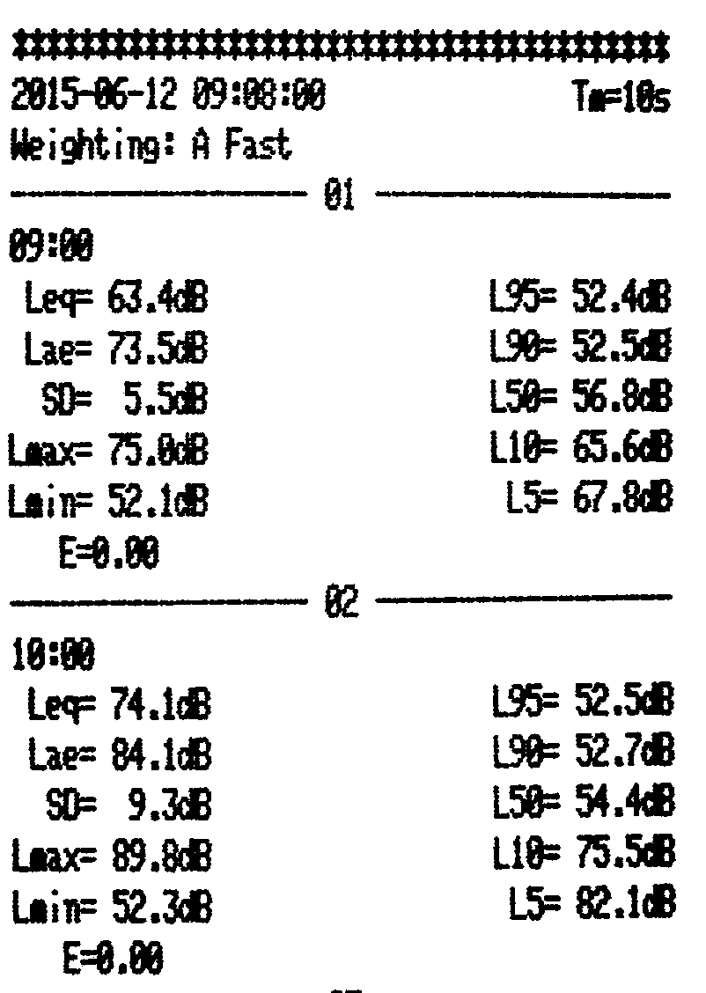
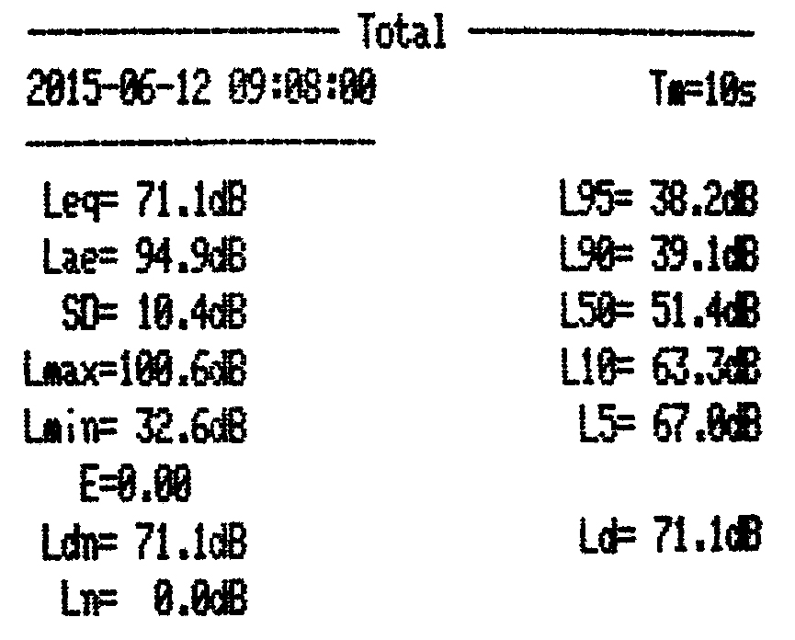
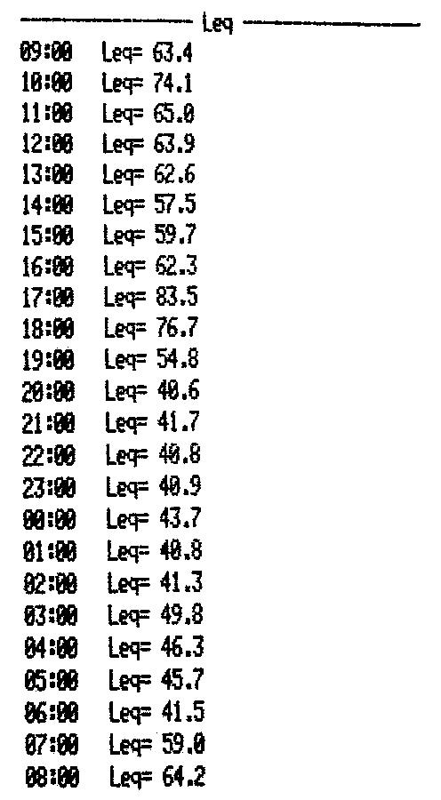
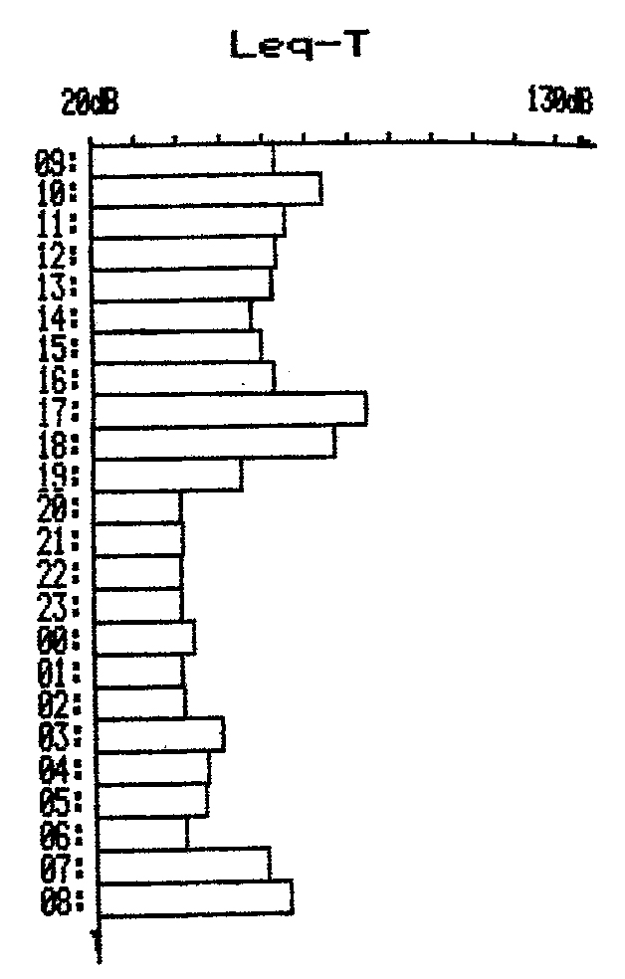

整时数据通讯
打开配套的数据通讯处理软件，新建整时数据。用随仪器附带的电脑连接线连接电脑和仪器。使用软件的读取数据功能把仪器中的数据下载到电脑进行处理。
整时数据删除
瞬时声级测量和等待整时测量时，按 后选择删除，按 后进行删除操作。
如果数据存储在Flash中，还可以选择删除最后一组数据或全部数据，如果数据存储在SD卡中，则只能删除全部数据。
  - 1/1倍频程滤波器数据测量及处理
1/1倍频程滤波器数据测量
等待测量状态时按【模式】选择1/1倍频程滤波器数据测量模式，再按【定时】选择需要的测量时间，如图所示：
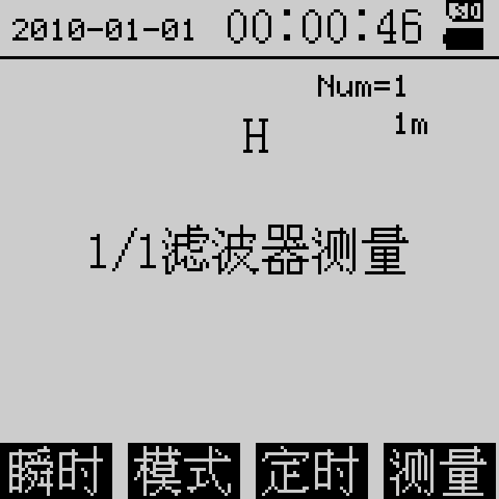

Num=1表示仪器已经存储有1组1/1倍频程滤波器测量数据。
1m表示1/1倍频程滤波器数据的积分测量时间为1分钟，测量时间可以在10s、1m、5m、10m、15m、20m、30m、1h、8h、24h、Man中选择。
按 后进行1/1倍频程滤波器数据的测量，开始先等待5秒钟(初始化计算直到输出稳定，仪器显示Waiting: 5后计数到0)，然后开始进行积分测量，等待和测量如图所示：
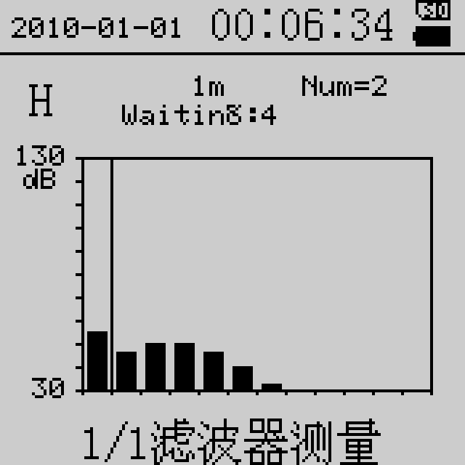
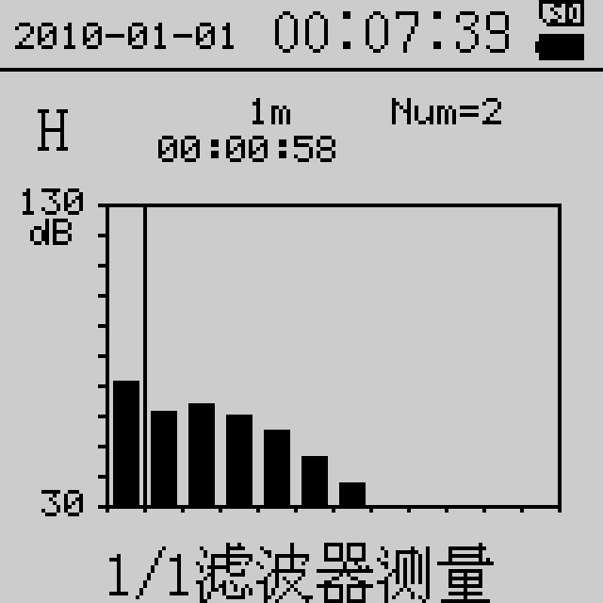

等待设置的时间结束后，仪器计算每个1/1倍频程频率点的等效连续声级Leq并且显示全部数据，按 后显示所有频率点等效声级对应的条图，如图所示：
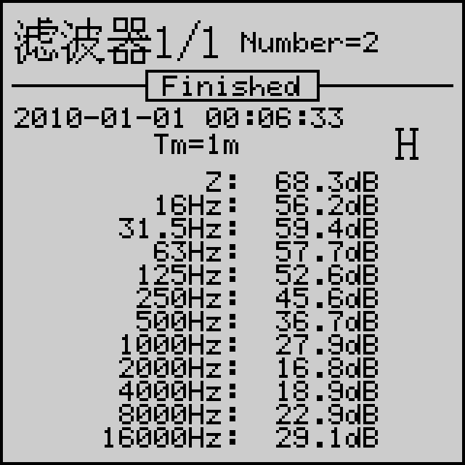
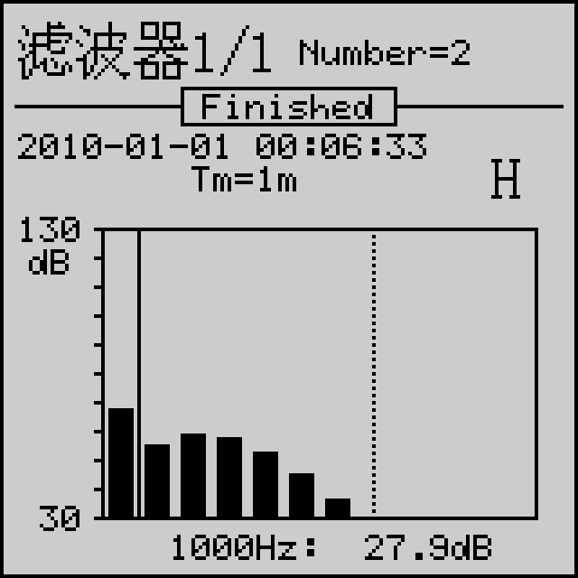

显示条图时可按查看每个频率点对应的等效声压级。
1/1倍频程滤波器数据显示
在瞬时声级测量和等待1/1倍频程滤波器测量时按 可以显示测量数据，显示界面和上面测量结束时的显示相似，如下图所示：

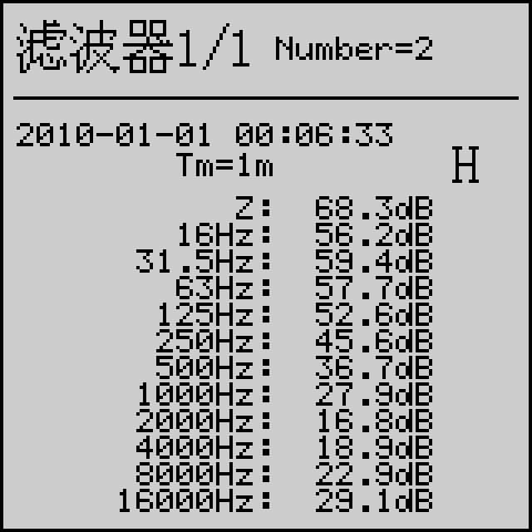
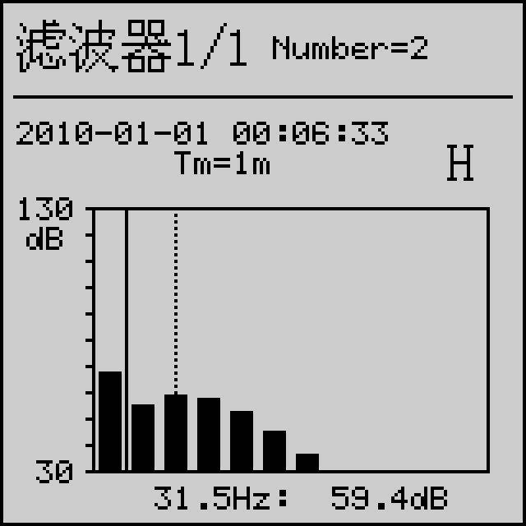

在显示数据时按可以在显示全部数据和条图之间转换，按可以查看上一组或下一组的数据，显示条图时按查看每个频率点对应的等效声压级。
1/1倍频程滤波器数据打印
在瞬时声级测量和等待1/1倍频程滤波器测量时，按 可以打印1/1倍频程滤波器测量数据，打印可以选择单次打印、选择打印、全部打印三种。具体操作参考单组数据打印。
打印机首先打印出每个频率点的测量数据，再打印出频率点对应的等效声级的条图，如下图所示。
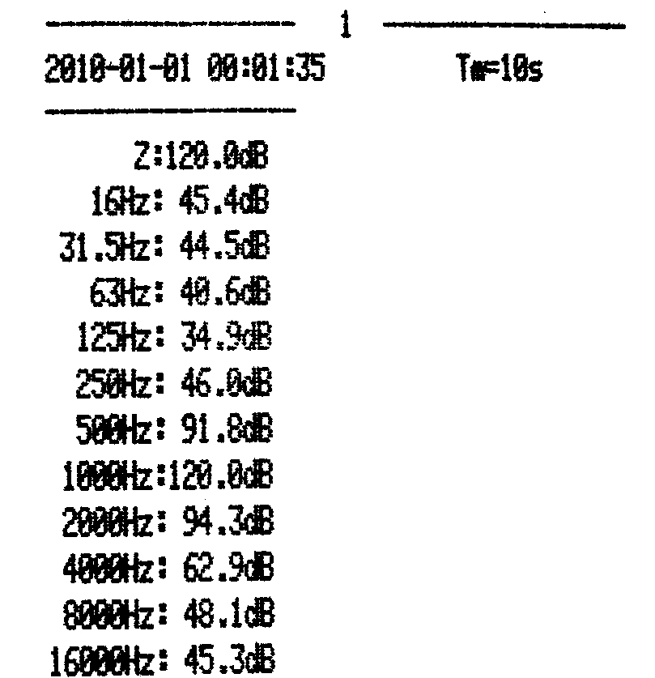
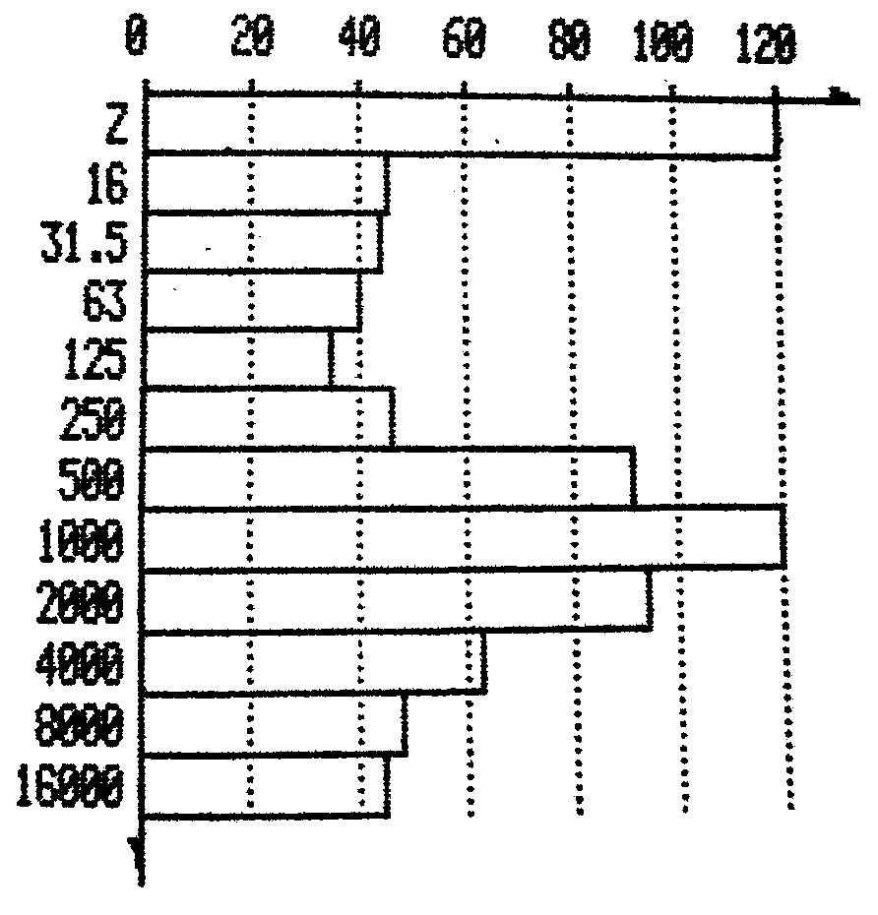

1/1倍频程滤波器数据通讯
打开配套的数据通讯处理软件，新建1/1倍频程滤波器数据表。用随仪器附带的电脑连接线连接电脑和仪器。使用软件的读取数据功能把仪器中的数据下载到电脑进行处理。
1/1倍频程滤波器数据删除
瞬时声级测量和等待1/1倍频程滤波器测量时，按 后选择删除，按 后进行删除操作。
如果数据存储在Flash中，还可以选择删除最后一组数据或全部数据，如果数据存储在SD卡中，则只能删除全部数据。
  - 1/3倍频程滤波器数据测量及处理
1/3倍频程滤波器数据测量
等待测量状态时按【模式】选择1/3倍频程滤波器数据测量模式，再按【定时】选择需要的测量时间，如图所示：

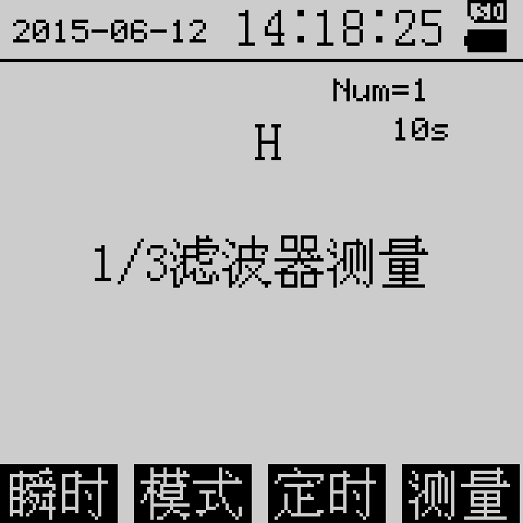

Num=1表示仪器已经存储有1组1/3倍频程滤波器测量数据。
10s表示1/3倍频程滤波器的积分测量时间为10秒，测量时间可以在10s、1m、5m、10m、15m、20m、30m、1h、8h、24h、Man中选择。
按 后进行1/3倍频程滤波器数据的测量，开始先等待5秒钟(初始化计算直到输出稳定，仪器显示Waiting: 5后计数到0)，然后开始进行积分测量，如图所示：

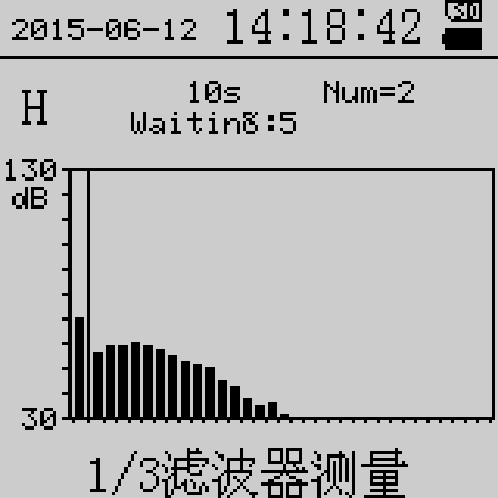
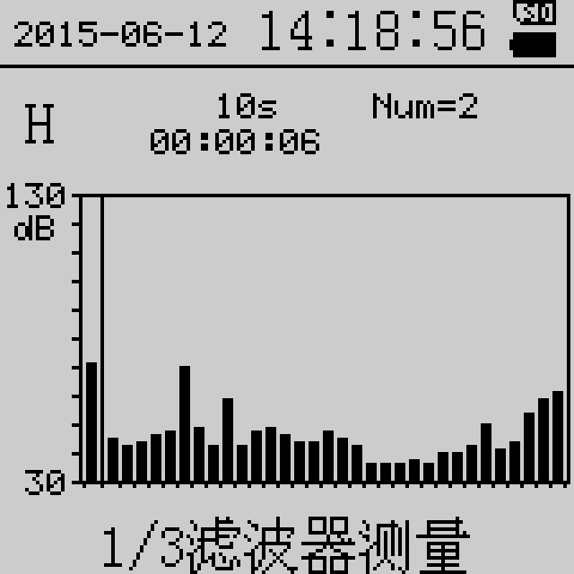

等待设置的时间结束后，仪器计算每个1/3倍频程频率点的等效连续声级Leq并且显示全部数据，按 后显示所有频率点等效声级对应的条图，如图所示：
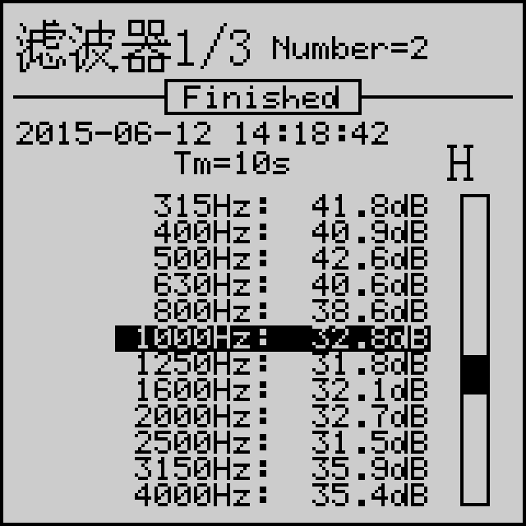
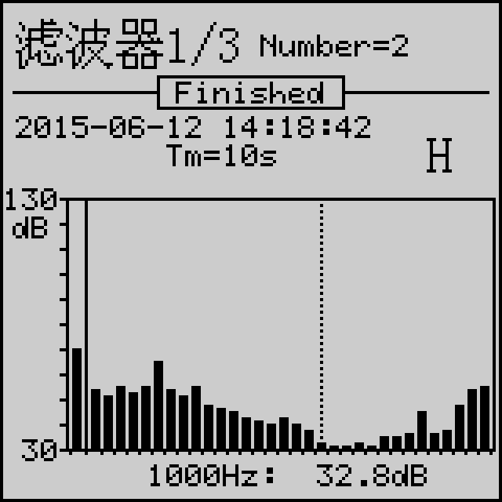

显示条图时可按查看每个频率点对应的等效声压级。
1/3倍频程滤波器数据显示
在瞬时声级测量和等待1/1倍频程滤波器测量时按 可以显示测量数据，显示界面和上面测量结束时的显示相似，如下图所示：
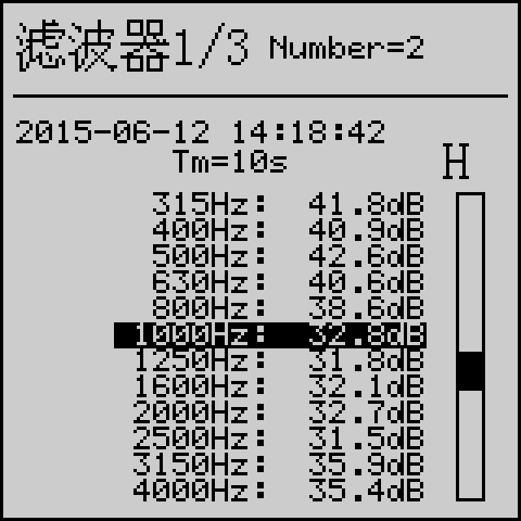
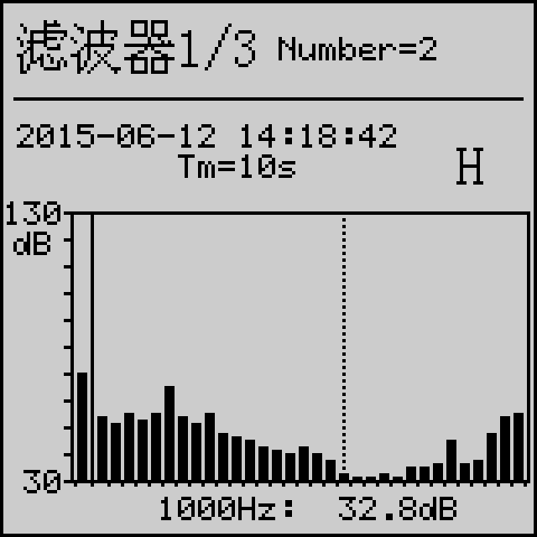

在显示数据时按可以在显示全部数据和条图之间转换，按可以查看上一组或下一组的数据，显示条图时按查看每个频率点对应的等效声压级。
1/3倍频程滤波器数据打印
在瞬时声级测量和等待1/3倍频程滤波器测量时，按 可以打印1/3倍频程滤波器测量数据，打印可以选择单次打印、选择打印、全部打印三种。具体操作参考单组数据打印。
打印机首先打印出每个频率点的测量数据，再打印出频率点对应的等效声级的条图，如下图所示。
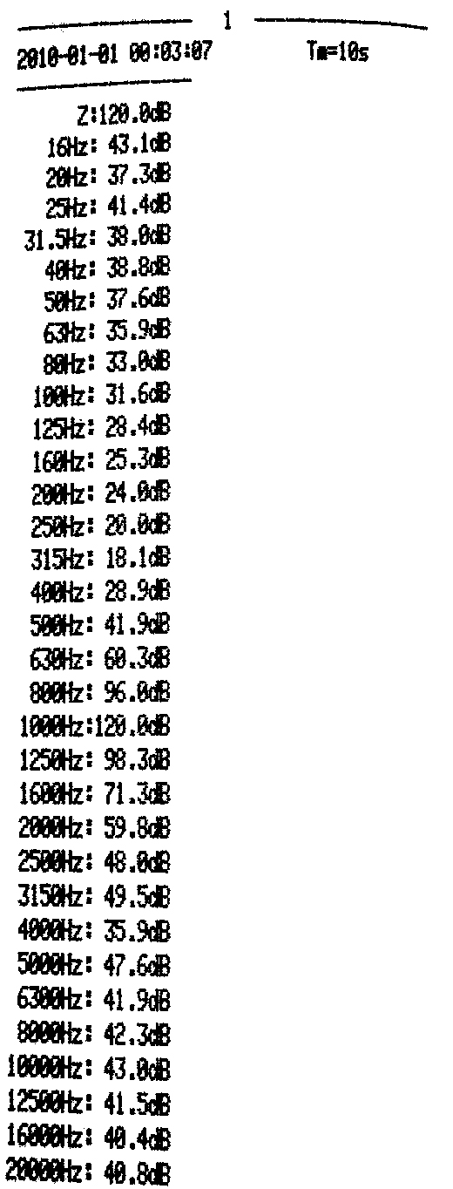
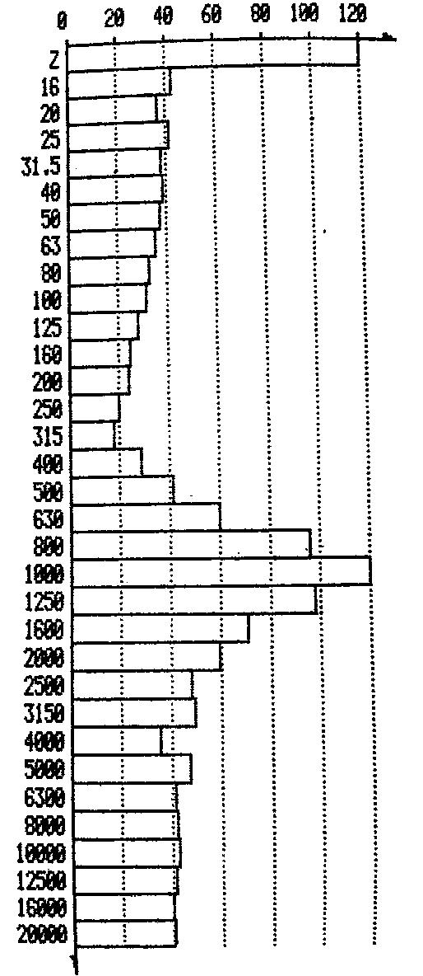

1/3倍频程滤波器数据通讯
打开配套的数据通讯处理软件，新建1/3倍频程滤波器数据表。用随仪器附带的电脑连接线连接电脑和仪器。使用软件的读取数据功能把仪器中的数据下载到电脑进行处理。
1/3倍频程滤波器数据删除
瞬时声级测量和等待1/3倍频程滤波器测量时，按 后选择删除，按 后进行删除操作。
如果数据存储在Flash中，还可以选择删除最后一组数据或全部数据，如果数据存储在SD卡中，则只能删除全部数据。
  - 机场噪声数据测量及处理
机场噪声数据测量
等待测量状态时按【模式】选择机场噪声数据测量模式，如图所示：
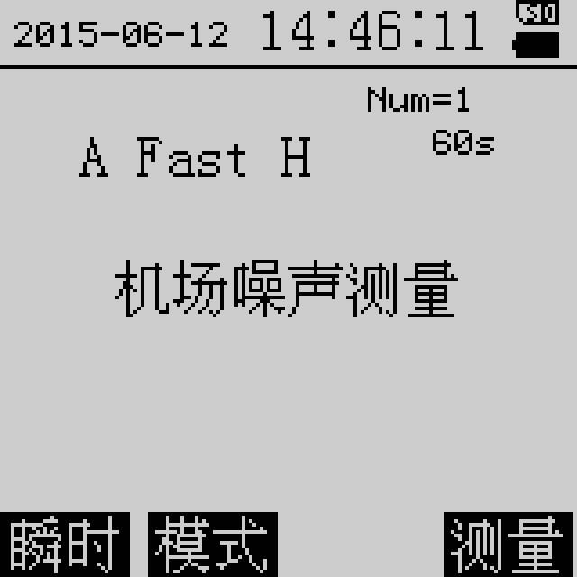

可以改变机场噪声测量时的时间计权、量程。频率计权固定在A，不能改变。
Num=1表示仪器已经存储有1组机场噪声测量数据。60s表示机场噪声测量的持续时间最长为60秒。
按 后进行机场噪声的测量，如图所示：
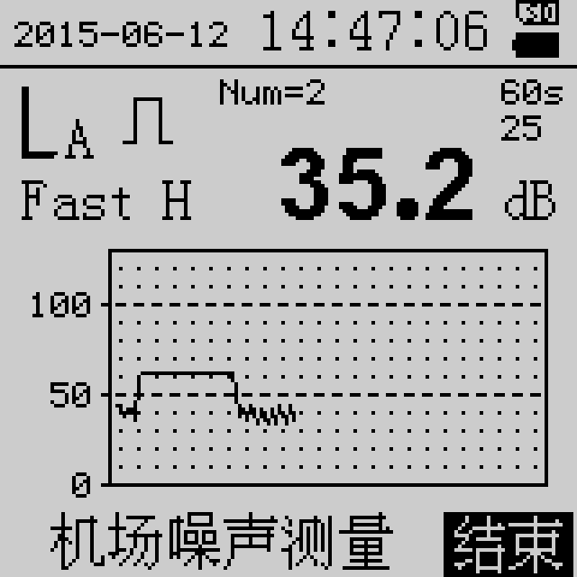

测量过程中，使用者可以根据显示的声级曲线的上升幅度和下降幅度或参考上升沿下降沿图形 通过【结束】按钮完成机场噪声的测量。测量时，如果后面测量的声级比前面测量的最小声级大10dB以上时，仪器显示上升沿。上升沿出现后，如果后面出现的声级比前面测量的最大声级小10dB以上时，仪器显示下降沿。当有更大的声级出现后，下降沿消失，重新比较后确定下降沿的显示。所以仪器显示器出现时仅仅可以对使用者手动完成机场噪声测量提供参考，而不能作为决定因素。
测量结束后，仪器显示机场噪声的测量结果，如下图所示：
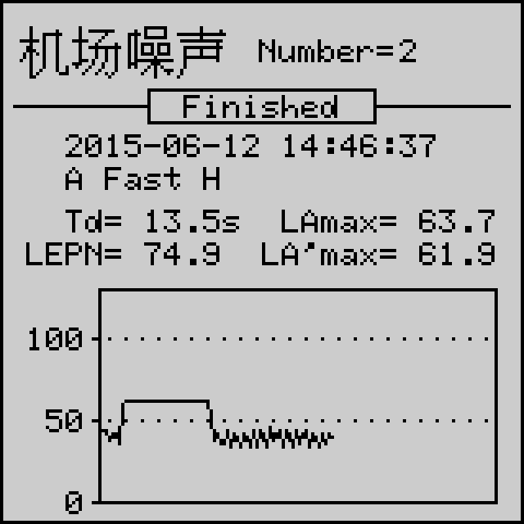

按 后退出显示到等待测量状态。
机场噪声数据显示
在瞬时声级测量和等待机场噪声测量时按 可以显示测量数据，显示界面和上面测量结束时的显示相似，如下图所
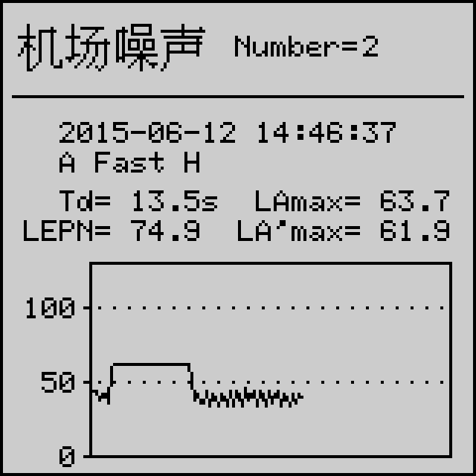
示：

机场噪声测量数据打印
在瞬时声级测量和等待机场噪声测量时，按 可以打印机场噪声测量数据，打印可以选择单次打印、选择打印、全部打印三种。具体操作参考单组数据打印，如图所示。
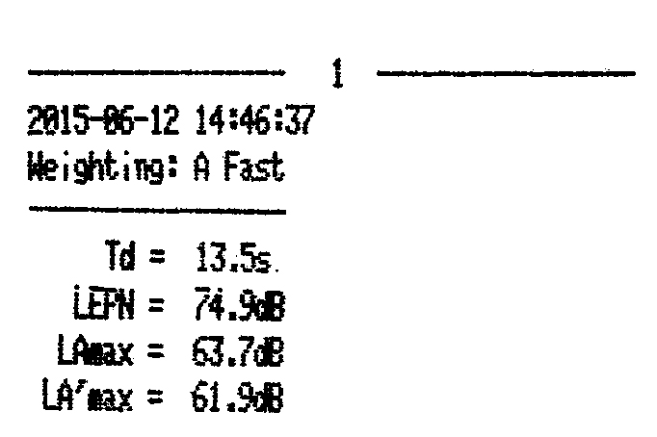

机场噪声测量数据通讯
打开配套的数据通讯处理软件，新建机场噪声数据表。用随仪器附带的电脑连接线连接电脑和仪器。使用软件的读取数据功能把仪器中的数据下载到电脑进行处理。
机场噪声测量数据删除
瞬时声级测量和等待机场噪声测量时，按 后选择删除，按 后进行删除操作。
如果数据存储在Flash中，还可以选择删除最后一组数据或全部数据，如果数据存储在SD卡中，则只能删除全部数据。
  - 采集噪声数据测量及处理
采集噪声数据测量
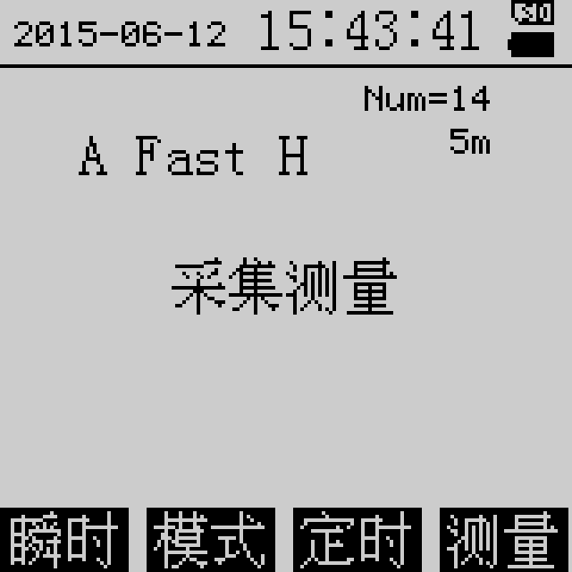
等待测量状态时按【模式】选择采集噪声数据测量模式，如图所示：

Num=14表示仪器已经存储有14组采集噪声测量数据。5m表示采集噪声测量的持续时间最长为5分钟。
按 后进行采集噪声的测量，如图所示：
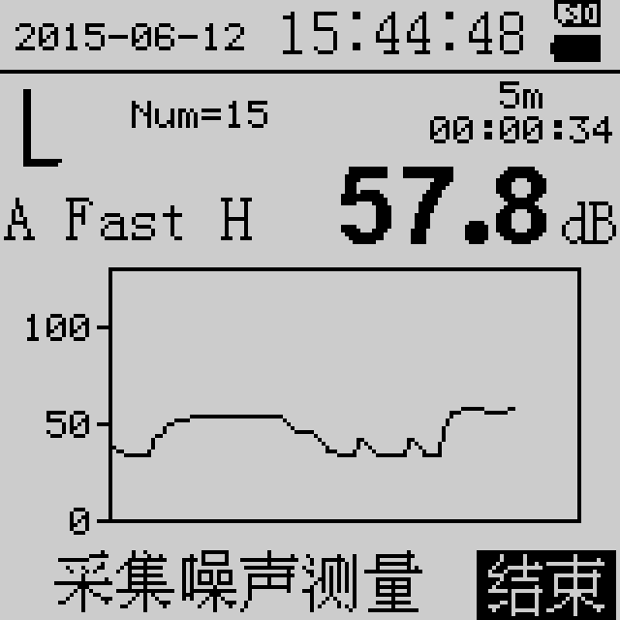

刚开始时，【结束】按钮无效，等待测量了30个数据后，按钮有效(按钮无效的时间长度参考测量的时间间隔，例如：24小时测量时，时间间隔为24秒，则测量30个数据为720秒即12分钟后【结束】按钮有效)。
测量过程中，使用者可以通过【结束】按钮完成采集噪声的测量。
测量结束后，仪器显示采集噪声的测量结果，如下图所示：
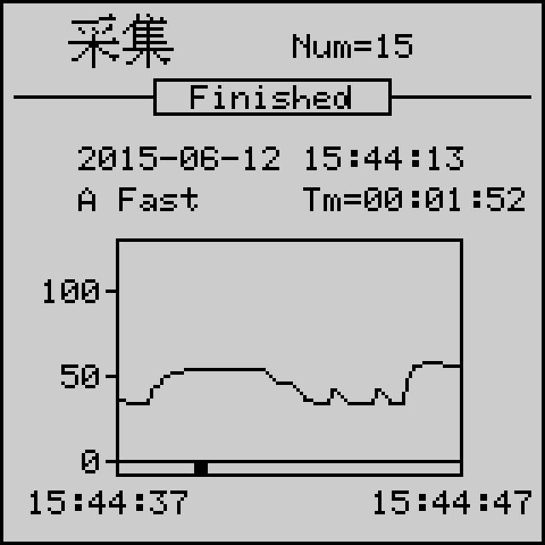
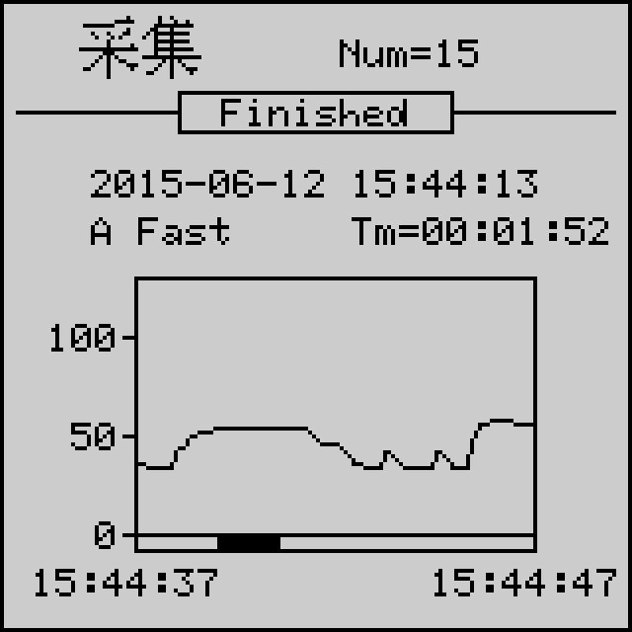
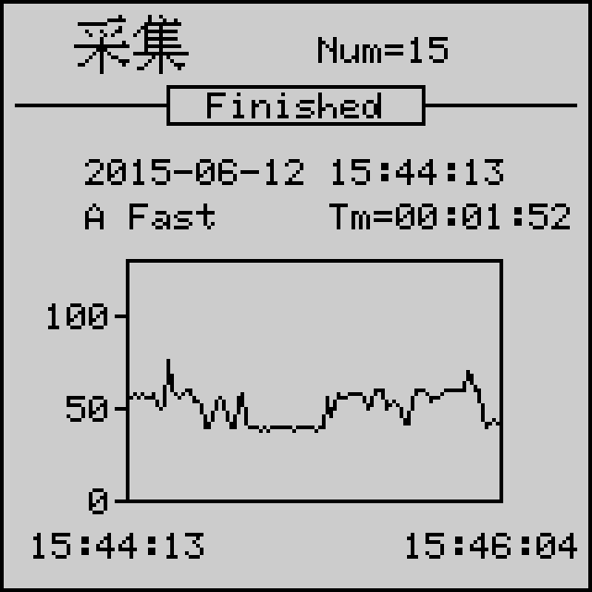

上面的三种显示方式通过 按钮进行转换，介绍如下：
第一个图时按按钮时，图形慢速移动即只移动一个点。
第二个图时按按钮时，图形快速移动即移动一帧显示数据。
第三个图显示整段测量时间的声级曲线，给用户提供一个总体感觉。注意：如果采样的点数小于一帧显示数据，则只显示最后一个图形，不能进行上述的按钮操作。
按 后退出显示到等待测量状态。
采集噪声数据显示
在瞬时声级测量和等待采集噪声测量时按 可以显示测量数据，如图所示。
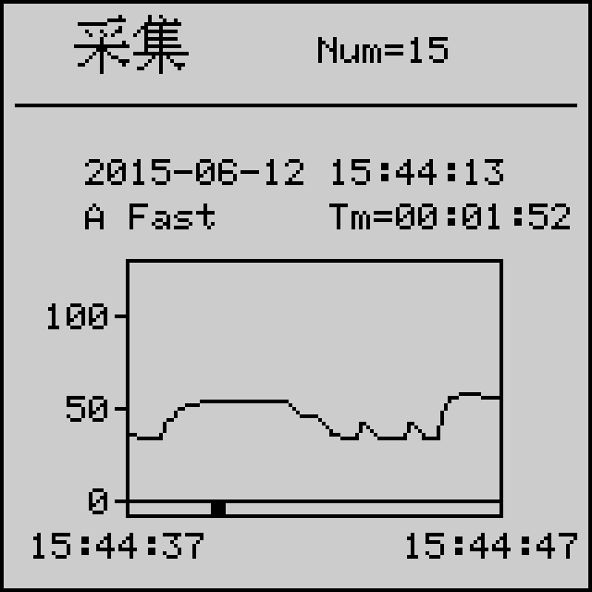
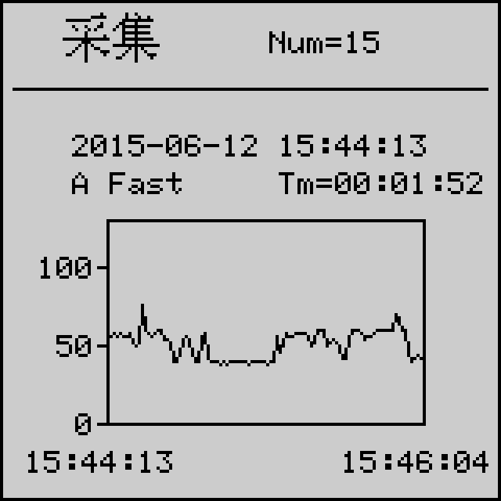
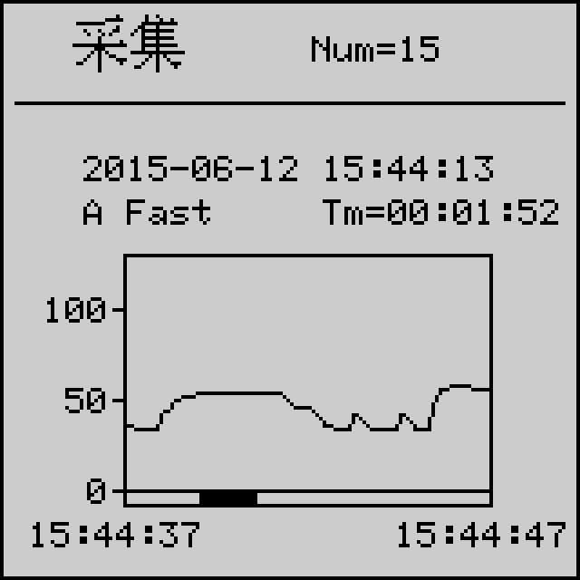

按按钮可以查看上一组或下一组采集数据，其余操作和测量结束后显示时的操作一样。

采集噪声测量数据打印
在瞬时声级测量和等待采集噪声测量时，按 可以打印采集噪声测量数据，打印可以选择单次打印、选择打印、全部打印三种。具体操作参考单组数据打印，如图所示。
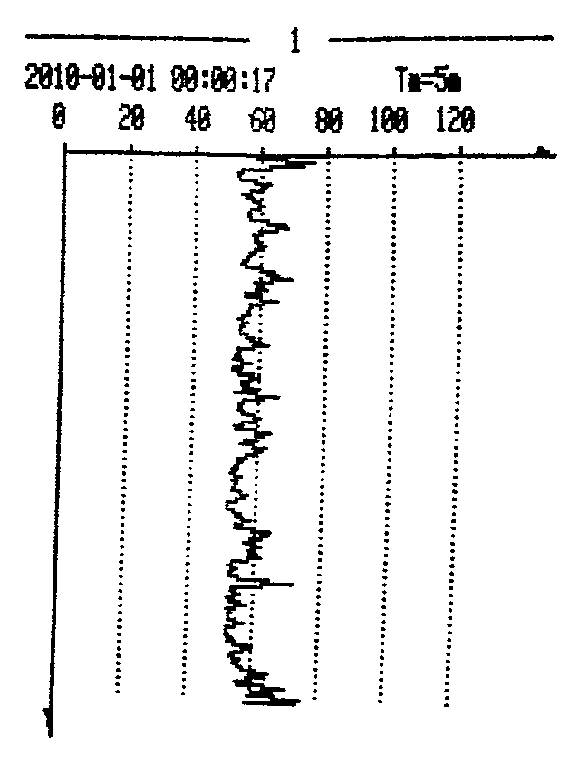

采集噪声测量数据通讯
打开配套的数据通讯处理软件，新建采集噪声数据表。用随仪器附带的电脑连接线连接电脑和仪器。使用软件的读取数据功能把仪器中的数据下载到电脑进行处理。
采集噪声测量数据删除
瞬时声级测量和等待采集噪声测量时，按 后选择删除，按 后进行删除操作。
如果数据存储在Flash中，还可以选择删除最后一组数据或全部数据，如果数据存储在SD卡中，则只能删除全部数据。
- 测量范围及本机噪声
测量上限是指1 kHz频率上的所能测量到的最大A计权声级，此时显示器上刚显示过载符号OVER，级线性误差小于IEC 61672：2013标准对1级仪器的要求。
当信号不是1kHz时，其A声级、C声级的测量上限将要降低。下表为与1kHz相比要降低的声压级数。
表6-1 不同频率下的A声级测量上限降低值
频率(Hz) | 16 | 31.5 | 63 | 125 | 250 | 500 | 2 | 4k | 8k | 16
降低(dB) | 57 | 40 | 26 | 16 | 9 | 3 | 0 | 0 | 1 | 17
在传声器灵敏度确定后，仪器的测量下限主要是由仪器的本机噪声所决定。本机噪声就是指当仪器放到一个声压级足够低的环境下时，仪器上显示出的声压级。如表6-2所示。
由于本机噪声的存在，会对较低的声压级造成影响，当被测声压级大于本机噪声7 dB以上时，影响非常小，可以不考虑。用户在测量较低声压级时，应考虑到仪器本机噪声的影响，1级仪器按本机噪声+7dB作为测量下限。
表6-2 高低量程下的测量范围（标配灵敏度：40mv/pa）
量程 | 传声器噪声(dBA) | 本机噪声(dBA) | 测量上限(dBA) | 测量下限(dBA)
低量程 | <13 | <13 | 130 | 20
高量程 | <22 | <22 | 110 | 30
- 过载指示
当被测噪声超过仪器的测量范围时，仪器显示屏上会显示“过载”OVER，过载指示的时间与过载状态存在的时间一样长，并最短为1s。统计分析过程中如果出现过载，则过载指示将一直保持到下一次启动测量或清除本次测量结果为止。
- 常见问题及解决方法
1 打开仪器电源后，显示器无显示。
未装电池或电池接触不良。
电源开关损坏或接触不良。
- 显示的声级明显偏低
可能是传声器或前置级损坏，可更换传声器或前置级。
- 不打印
打印机的波特率如不符合本机的要求可参阅打印机说明书调整打印机的DIP开关。
更换打印机电缆，重新进行打印。
主机串行口损坏。
- 数据不能输入计算机
计算机的波特率没有设置正确，重新设置为57600
更换电脑连接线，再进行通讯。
- 为计量目的规定的信息
- 参考声压级：94dB .
- 参考入射方向：传声器的轴向
- 传声器参考点：传声器膜片中心。

- 从声压响应到自由场响应（参考入射方向）的修正数据。
频率（Hz） | 1k |  | 1.25k | 1.6k |  | 2k |  | 2.5k |  | 3.15k
修正值dB | 0.2 |  | 0.3 | 0.4 |  | 0.5 |  | 0.6 |  | 0.8
频率（Hz） | 4k | 5k |  | 6.3k | 8k |  | 10k |  | 12.5
修正值dB | 1.0 | 1.3 |  | 1.8 | 3.2 |  | 5.0 |  | 6.2

- 电输入设备：可用等效电阻抗代替传声器进行电信号测试,等效电阻抗的电容20pF,绝缘电阻大于1GΩ．使用时将装有等效电阻抗的屏蔽筒旋在前置放大器上。
- 最高本底噪声：当声级计置于低声级声场中以及用上述配合器代替传声器并将其短路时，可能的最高本机噪声见表6-2。
- 传声器上允许最高声压级：142dB
- 电输入设备的最大峰值输入电压：10 Vp-p
- 声级计符合技术要求时的工作电压范围：6V~7.5V。
- 环境条件变化后，在参考环境条件下达到稳定所需的典型时间至少12 h, 在其它环境条件下至少19 h。

十一、名词术语
Lp | 瞬时声压级
Leq | 等效连续声级
FAST | 时间计权“快”
SLOW | 时间计权“慢”
Low Value | 欠量程指示
OVER | 过载指示
HOLD | 保持
A | A频率计权
C | C频率计权
L5 | 统计声级
L10 | 统计声级
L50 | 统计声级
L90 | 统计声级
L95 | 统计声级
SD | 标准偏差
LAE | 声暴露级
Lmax | 最大声级
Lmin | 最小声级
E | 个人声暴露，以Pa²h为单位
Ld | 昼间等效声级
Ldn | 昼夜等效声级
Tm | 实际测量时间
Mode | 测量模式
PAUSE | 暂停测量
END | 测量结束
Leq-T | 等效连续声级随时间的分布图

十二、注意事项
仪器所用的传声器是一种精密传感器，请勿碰撞，以免膜片破损，不用时应放置妥当。如人为损坏不属保修范围。
安装电池或外接电源应注意极性，切勿反接，仪器长期不使用时应取下电池，以免漏液损坏仪器。
仪器应避免放置于高温、潮湿、有污水、灰尘及含盐酸、碱成分高的空气或化学气体的地方，避免阳光直射。
请勿擅自拆卸仪器，如果仪器工作不正常，可送修理单位或厂方检修。如私自拆卸不属保修范围。
十三、配件清单
1）HS5671D型声级计 一台
2）使用说明书 一本
3）产品合格证 一张
4）保修卡 一张
5）产品检定证书 一份
6）程序光盘 一张
7）计算机接口连接线 一根
8）USB连接线 一根
9）风罩 一只
10）SD卡 一个
11）主机外接电源（7.5V） 一只
12）携带箱 一只

以下根据订货要求另外提供
13）5m、10m、15m、20m延伸电缆 一根
14）微型打印机 一台
15）微型打印机电源 一只
16）微型打印机连接线 一根
17）三脚架 一只

